МИНИСТЕРСТВО ПРОСВЕЩЕНИЯ РОССИЙСКОЙ ФЕДЕРАЦИИ
федеральное государственное бюджетное образовательное учреждение высшего образования
«КРАСНОЯРСКИЙ ГОСУДАРСТВЕННЫЙ ПЕДАГОГИЧЕСКИЙ УНИВЕРСИТЕТ им. В.П. АСТАФЬЕВА»
(КГПУ им. В.П. Астафьева)
Факультет биологии, географии и химии

Выпускающая кафедра географии и методики обучения географии

Ефремова Инесса Андреевна

МАГИСТЕРСКАЯ ДИССЕРТАЦИЯ

ФОРМИРОВАНИЕ ГЕОГРАФИЧЕСКОЙ КУЛЬТУРЫ ШКОЛЬНИКОВ ВО ВНЕУРОЧНОЙ ДЕЯТЕЛЬНОСТИ В ГОРОДСКОЙ БИБЛИОТЕКЕ

Направление подготовки 44.04.01 Педагогическое образование
Направленность (профиль) образовательной программы
Новая география для практики и образования

ДОПУСКАЮ К ЗАЩИТЕ:
И.о. заведующего кафедрой, к.г.н.,
доцент Прохорчук М.В.
____________________________________
(дата, подпись)
Руководитель магистерской программы, к.п.н.,
доцент Галкина Е.А.
____________________________________
(дата, подпись)
Научный руководитель д.э.н., профессор Шадрин А.И.
____________________________________
(дата, подпись)

Обучающийся ___Ефремова И.А.
____________________________________
(дата, подпись)

Красноярск 2020
ОГЛАВЛЕНИЕ
Введение…………………………………………………………………...……..3
Глава 1. ТЕОРЕТИЧЕСКИЕ ОСНОВЫ ФОРМИРОВАНИЯ ГЕОГРАФИЧЕСКОЙ КУЛЬТУРЫ И ВНЕУРОЧНАЯДЕЯТЕЛЬНОСТЬ В ГОРОДСКОЙ БИБЛИОТЕКЕ……………………………………………………6
1.1. Теоретические аспекты понятия «географическая культура»....…..……6
1.2. Внеурочная работа: определение, формы, принципы организации, виды и направления…………………………………………………………………..13
1.3. Деятельность муниципальной библиотечной системы в организации внеурочной работы…………………………………………………………….21
Вывод по первой главе…………………………………………………………31
Глава 2.ОРГАНИЗАЦИЯ ВНЕУРОЧНОЙ ДЕЯТЕЛЬНОСТИ ШКОЛЬНИКОВ ПО ФОРМИРОВАНИЮ ГЕОГРАФИЧЕСКОЙ КУЛЬТУРЫ В ГОРОДСКОЙ БИБЛИОТЕКЕ………………………………………………31
2.1. Анализ фонда географической литературы библиотеки………………31
2.2. Организация и проведение мероприятий со школьниками по географии в городской библиотеке………………………………………………………….36
2.3. Подходы к планированию мероприятий географического содержания для школьников по формированию географической культуры…………………41
2.4. Результаты и анализ внеурочной деятельности школьников в городской библиотеке по формированию географической культуры………………….48
Вывод по второй главе…………………………………………………………60
Заключение………………………………………………………………………62
Список использованных источников…………………………………………66
Приложения…………………………………………………………………….73

ВВЕДЕНИЕ
Актуальность темы. В настоящее время с развитием коммуникативно-информационного общества происходят значительные изменения в системе образования Российской Федерации. Модернизация российского образования предусматривает высокие требования к уровню сознательности, просвещенности и культуры человека. Географическая культура является составной частью общей культуры человека. Она обеспечивает взаимосвязь природы и общества в целом, и соответственно естественнонаучных и общественных дисциплин. География, как наука, имея огромный гуманистический потенциал, раскрывает роль человечества в географической оболочке, изучая пространственный аспект человеческой деятельности. О роли и значении географии для общечеловеческой культуры и образования писали многие деятели культуры и искусства (Н. В. Гоголь, В. Г. Белинский, К. Д. Ушинский, К. Г. Паустовский и др.)
Вопрос о географической культуре, географической образованности молодого поколения, и общества в целом, актуален и в настоящее время, поскольку у людей наблюдается географическое невежество и небрежность, которые проявляются даже у руководителей различного ранга, в том числе и у государственных деятелей. Вопросы о географической культуре рассматриваются географическими науками. На них обращали внимание В.П. Максаковский, И.В. Душина, Э. Б Алаев, Н.Н. Баранский и др.
В соответствии с федеральными государственными образовательными стандартами второго поколения, организация внеурочной деятельности учащихся, является обязательным требованием для реализации основной образовательной программы основного общего образования. Целью внеурочной деятельности является обеспечение достижения школьником планируемых результатов освоения основной образовательной программы за счет расширения информационной, предметной и культурной среды, в которой происходит образовательная деятельность, повышения гибкости ее организации.
В реализации внеурочной деятельности с использованием сетевой формы могут участвовать организации культуры. Такими организациями, в настоящее время, являются городские библиотеки, в которых с развитием образования разного уровня начала преобладать образовательная функция, которая способствует активному взаимодействию библиотек с образовательными учреждениями и использование их ресурсов.
Цель диссертационного исследования: раскрыть условия формирования географической культуры школьников во внеурочной деятельности на площадке городской библиотеки.
Объект исследования: процесс формирования географической культуры школьников.
Предмет исследования: формирование географической культуры школьников на площадке городской библиотеки.
Задачи:
- рассмотреть основные элементы географической культуры и критерии их выделения;
-создать условия для информационной поддержки школьников во внеурочной деятельности на площадке городской библиотеки;
-разработать план мероприятий по повышению географических знаний у школьников на базе библиотеки;
-выявить динамику уровня повышения географической культуры в экспериментальных группах.
Научная новизна исследования: разработан организационно-методический подход по формированию географической культуры школьников (в педагогическом образовании) при взаимодействии городских библиотек с общеобразовательными учреждениями во внеурочной деятельности.
Практическая значимость: организационно-методический подход, предлагаемый в исследовании, может служить основой для формирования географической культуры школьников и может быть использован на
площадке городских библиотек во внеурочное время.
Этот подход реализован в Центральной городской детской библиотеке им. Н. Островского (г. Красноярск).
Для проведения исследований были выбраны:
- Теоретические методы: системно-структурный анализ, литературный метод, статистический метод.
- Эмпирические методы: анкетирование, педагогический эксперимент.
Базой для проведения исследования является Центральная городская детская библиотека им. Н.Островского (г. Красноярск).

Глава 1. ТЕОРЕТИЧЕСКИЕ ОСНОВЫ ФОРМИРОВАНИЯ ГЕОГРАФИЧЕСКОЙ КУЛЬТУРЫ И ВНЕУРОЧНАЯ ДЕЯТЕЛЬНОСТЬ В ГОРОДСКОЙ БИБЛИОТЕКЕ
  - Теоретические аспекты понятия «географическая культура».
Культура (от лат. cultura, от глагола colo, coler) означает возделывание, воспитание, развитие, почитание. [57]
Понятие «культура» имеет множество значений. Культура является предметом изучения философии, культурологии, истории, искусствознания, лингвистики, политологии, психологии, экономики, педагогики и других наук. В словарях встречается большое количество определений термина «культура».
Понятие культура подразумевало три значения. Первое значение — это взращивание, разведение, уход, некая защита живого (то, что связано непосредственно с жизнью). Второе значение— это воспитание, образование и развитие. Третье значение — это поклонение, почитание, культ. [19]
Культура состоит из культуры духовной и культуры материальной, которые тесно связаны между собой. Духовная культура выражается в материальных объектах, в свою очередь, материальные объекты не могут существовать без духовного их назначения и осмысления.
Таким образом, можно сделать вывод, что культура в общем смысле – это совокупность материальных и духовных ценностей, созданных и накопленных человечеством, сумма всех видов деятельности человека, это образ индивида, определяемый социальным окружением.
Американские антропологи А. Кребер и К. Клакхон проанализировали более ста пятидесяти определений культуры и разделили их на следующие группы:
- Описательные определения, в которых упор делается на перечисление всего того, что охватывает понятие культуры.
- Исторические определения, в которых акцентируются процессы социального наследования, традиция.
- Нормативные определения, акцентирующие значения принятых правил и норм.
- Психологические определения, в которых упор делается либо на процесс адаптации к среде, либо на процесс научения, либо на формирование привычек.
- Структурные определения, в которых внимание акцентируется на структурной организации культуры.
- Генетические определения, в которых культура определяется с позиции ее происхождения. [23, с. 48-49]
Итак, понятие культуры включает в себя несколько аспектов, при рассмотрении какого-либо явления, необходимо рассматривать его в контексте всей культуры, учитывая каждое её значение.
Составной частью общей культуры личности является географическая культура. Она рассматривает отношение человечества к природе, к социуму, к духовности и наследию нравственных качеств личности. В этом случае изучаемые природные и социально-экономические объекты раскрываются как целостные образования, вписанные в бытие и сознание человека.[62]
Большое внимание к изучению понятия «географическая культура» уделил В.П. Максаковский. По его мнению, география - единственный школьный предмет мировоззренческого характера, формирующий комплексное, системное и социально ориентированное представление о Земле как о планете людей. [58] Именно поэтому географическая культура является составной частью общей культуры.
Формирование географической культуры учащихся - это способ гармонизации отношений между обществом и природой, направленный на сохранение нашей планеты, на сознательную социально-экономическую деятельность общества, на понимание бытия трех самоценных начал: Природы, Человека, Общества. [42]
Географическая культура может, по выражению В. П. Максаковского, трактоваться в двух аспектах:
Узком (специальном) - культура специалистов, географов (профессионалов), и широком (массовом) - все население страны, т.е. познания в области географии граждан.
В.П. Максаковский, выделяя понятие «культура», назвал четыре важных ее компонента:
1) Географическую картину мира.
2) Географическое мышление.
3) Методы географии.
4) Язык географии.
Географическая картина мира – основополагающее понятие, элемент географической культуры, который лежит в основе научных знаний, полученных и проверенных в ходе исследовательской и практической работы в области современной географии, и отражает представления человека о природе и обществе, его отношение к ним.
По словам Я.Г. Машбица, современная география – это наука «для человека», «от человека» и во многом «через человека». На первый план в ней выходят связки: «человек-природа», «человек-хозяйство», «человек-территория», «человек-окружающая среда». [39]
Географическая культура подразумевает овладение специфическим географическим мышлением. По утверждению Н.Н. Баранского, – «это мышление, во-первых, привязанное к территории, кладущее свои суждения на карту, и, во-вторых, связное, комплексное, не замыкающееся в рамках одного «элемента» или одной «отрасли»». [15, с.163]
В.П. Максаковский сформулировал следующее определение географического мышления: «Географическое мышление – способность представлять и анализировать физические, экономические, культурные, социальные и другие явления и процессы в пространственном разрезе региона, страны, мира». [38]
Э.Б. Алаев сначала предложил «триединое» толкование географического мышления (территориальность, комплексность, конкретность), а затем дополнил его еще одним качеством – глобальностью, т.е. требованием обязательного соответствия локальных, региональных, национальных, континентальных, зональных и других частных проблем с их мировым, глобальным «фоном». [12, с. 109]
Географическое мышление помогает сформировать целостную картину мира, со всем многообразием связей и взаимодействий между отдельными её компонентами.
Географическое мышление также связано с рациональным потреблением человеком природных ресурсов.
Методы географии – это способы решения поставленных задач, практических и теоретических.
К общегеографическим методам относятся: традиционные (описание, сравнительно-географический, количественные), и более новые, инновационные (математические, моделирования, аэрокосмические и геоинформационные) методы.
В физической географии – это геохимический, геофизический и палеогеографический методы.
В социально-экономической географии – методы экономического районирования, территориально-производственных комплексов, энергопроизводственных циклов, ресурсных циклов.
Овладение географической культурой предполагает хорошее владение языком географии, который включает следующие компоненты:
1) понятия и термины;
2) факты, цифры и даты;
3) географические названия и язык карты;
4) географические представления (образы).[37, с. 232-240]
Е. А. Таможняя, М. С. Смирнова, И. В. Душина в своей работе, дают следующее определение понятия «географическая культура». Они считают, что это результат педагогического воздействия, совокупность объективных и субъективных характеристик, основу которых составляет ценностное отношение к географической окружающей среде. Они понимают географическую культуру как способ преобразования географической среды и человека как творца географических ценностей. [52, с. 13]
Географическая культура характеризуется следующими признаками: [52, с. 14]
1) научное восприятие окружающего мира;
2) владение языком географической науки (понятиями, терминами, именами, принципами, теориями);
3) знание окружающей географической среды, особенностей ее изменения и состояния;
4) развитое географическое (аналитическое) мышление, связанное с умением определять причинно-следственные связи;
5) развитие пространственных представлений, умение «переложить» географическое знание на карту;
6) экологическая образованность, экологическое сознание, стремление к сохранению и улучшению географической среды и ее составляющих как основы существования общества;
7) умение использовать географические знания и умения на практике, в повседневной жизни;
8) способность видеть реальные географические проблемы своей местности и находить оптимальные решения возникшей географической ситуации;
9) способность оценивать и прогнозировать особенности развития географической среды, составлять реальные краткосрочные прогнозы.
Е. А. Таможняя, М. С. Смирнова, И. В. Душина в своем издании подчеркивают, что география уже изначально несет в себе культурологический и гуманистический потенциал. Так как она изучает пространственный аспект человеческой деятельности, роль человека и человечества в географической оболочке. Большое внимание в развитии географической культуры авторы отводят изучению геоэкологическойсоставляющей школьной географии, поскольку всё содержание школьного курса географии пронизано идеей, охватывающей проблему «природа и общество».
В своем представлении о сути географической культуры, академик РАН, директор Института географии РАН В. М. Котляков, говорит о том, что географическая культура, в отличие от географической науки, интернациональной по существу, это часть культуры того или иного народа или нации, которая включает в себя культуру взаимодействия с природой, культуру межнациональных отношений, этнокультуру, региональную культуру труда и тесно связана с характером местной природы, с историко-географической обстановкой, с многовековыми традициями народа. Человек овладевает географической культурой посредством личного взаимодействия с миром, также и в процессе обучения. По мнению академика РАН В.М. Котлякова, важная функция географии – выработка представлений о единстве человечества, о разнообразии стран и населяющих их народов. [34]
В.П. Максаковский раскрывает понятие "географическая культура", выделяя в нем следующие группы. [31]
1. географические знания, участвующие в формировании научного мировоззрения;
2. политехнические знания о науке, технике, производстве и управлении, в освещении которых география участвует "на равных" с другими учебными дисциплинами;
3. экологические знания и умения, в формировании которых география играет выдающуюся роль (одновременно это и элементы экологической культуры);
4. географическое мышление;
5. специфический "язык" географии, как элемент географической культуры.
К ним также относятся:
- основные, элементарные знания в области картографии, умение пользоваться важнейшими видами карт, внедрение картографических изданий в повседневную жизнь общества (к сожалению, в нашей стране уровень картографической культуры остается еще очень низким);
- основополагающие знания в области политической и социально-экономической географии, в высокой степени способствующие формированию политической и экономической (в том числе "рыночной") культуры.
География играет огромную роль в подготовке учащихся к жизни, к отношению к природе, поведению в обществе, государстве. Тогда и значение географических знаний и географической культуры, как составной части общей культуры человека играет огромную роль. [41, с.28]
В своё время К. Д. Ушинский, обосновывая роль географии как учебного предмета, особенно отмечал значение знания учащимися географии своей Родины для подготовки к самостоятельной жизни. [17, с.15]
Таким образом, основываясь на мнениях и трудах выдающихся ученых, можно сделать вывод, что географические знания являются элементом географической культуры и неотъемлемой частью общей культуры человечества. Географические знания, составляющие основу географического образования, также необходимы в повседневной жизни человека.
Становление географической культуры необходимо также и с точки зрения экологической безопасности. Это связано прежде всего с загрязнением окружающей среды, истощением энергетических и сырьевых ресурсов, исчезновением некоторых видов животных и растений. Именно поэтому важным является вопрос о формировании географической культуры обучающихся.[64]
Подводя итоги обзора тематической литературы, можно составить портрет современного человека, обладающего географической культурой: человек географически образован, обладает географическим мышлением,ведет экологический образ жизни, осознавая свою ответственность перед будущими поколениями.
В докладе международной комиссии ЮНЕСКО 1996 года «Образование: сокрытое сокровище» география названа в числе пяти общечеловеческих областей знаний XXI века, куда входят также философия, история, география, иностранные языки, информационные технологии), имеющих общечеловеческую значимость. [10, С. 22-27]
Основываясь на полученной информации, мы считаем, что, формирование географической культуры – это процесс устойчивого развития человечества, определяющий поведение людей и формирующее у человека восприятие мира, которое способствует созданию созидательного общества, рационально использующего природные богатства для сохранения целостности нашей планеты и осознающее своё место в современном мире.

1.2. Определение, принципы организации, направления, виды иформы внеурочнойдеятельности.
Согласно Федеральному Закону об образовании основная образовательная программа начального общего, основного общего образования реализуется образовательным учреждением через урочную и внеурочную деятельность с соблюдением требований СанПиН. [6]
Под внеурочной деятельностью в рамках реализации федеральных государственных стандартов (ФГОС) следует понимать образовательную деятельность, направленную на достижение планируемых результатов освоения основных образовательных программ (личностных, метапредметных и предметных), осуществляемую в формах, отличных от урочной. [5] Данное определение принимается нами за рабочее.
Целью внеурочной деятельности является обеспечение достижения обучающимся планируемых результатов освоения основной образовательной программы за счет расширения информационной, предметной, культурнойсреды, в которой происходит образовательная деятельность, повышения гибкости ее организации. [5]
Принципы организации внеурочнойдеятельности определяются ФГОС, ФГОС второго поколения уделил особое внимание внеурочной деятельности, сделав её неотъемлемой частью образовательного процесса в школе. Организация занятий по направлениям внеурочной деятельности является обязательной частью основной общеобразовательной программы. Результаты внеурочной деятельности являются частью освоения основной общеобразовательной программы, а участие во внеурочной деятельности обучающихся является обязательным.
ФГОС определил максимальное допустимое количество часов внеурочной деятельности. Для основного общего образования, школой может быть запланировано до 1750 часов за пять лет обучения.[4] Этот объем часов указывается в образовательной программе, которая утверждается образовательной организацией с учетом запросов семей, интересов обучающихся и возможностей общеобразовательной организации.
Формы реализации внеурочной деятельности образовательная организация определяет самостоятельно.
Основным нормативным документом, регламентирующим организацию внеурочной деятельности и реализацию дополнительных общеобразовательных программ в школе, является Письмо Минобрнауки России от 18.08.2017 N 09-1672 «О направлении Методических рекомендаций по уточнению понятия и содержания внеурочной деятельности в рамках реализации основных общеобразовательных программ, в том числе в части проектной деятельности». [5]
Согласно этому документу, для реализации внеурочной деятельности, образовательной организацией, должна разрабатываться рабочая программа, которая является обязательным элементом основной образовательной программы.

Рабочие программы внеурочной деятельности должны содержать:
- планируемые результаты внеурочной деятельности;
- содержание внеурочной деятельности с указанием форм ее организации и видов деятельности;
- тематическое планирование. [5]
В реализации внеурочной деятельности также могут участвовать и другие организации, в которых может осуществляться образовательная деятельность: научные организации, учреждения здравоохранения, организации культуры, физической культуры и спорта и другие организации, которые имеют необходимые для этого ресурсы. В нашей диссертационной работе такими организациями являются библиотечные системы, в нашем исследовании - городская библиотека.
Внеурочная деятельность характеризуется следующими, направлениями,видами и формами: [30]
Таблица 1.
Направления, виды и формы внеурочной деятельности
Направления внеурочной деятельности | Виды внеурочной деятельности | Формы внеурочной деятельности
спортивно-оздоровительное; | игровая деятельность | кружки
художественно-эстетическое | познавательная деятельность | художественные студии
научно-познавательное | проблемно-ценностное общение | спортивные клубы и секции
военно-патриотическое | досугово-развлекательную деятельность (досуговое общение) | юношеские организации
общественно полезная деятельность | художественное творчество | научно-практические конференции
проектная деятельность | социальное творчество (социально преобразующая добровольческая деятельность) | школьные научные общества
 | трудовая (производственная) деятельность | олимпиады
 | спортивно-оздоровительная деятельность | поисковые и научные исследования
 | туристско-краеведческая деятельность | военно-патриотические объединения

Направления, виды и формы внеурочной деятельности, реализуемые в городской библиотеке приведены в соответствующем параграфе.
Внеурочная деятельность может реализоваться следующими участниками образовательных отношений:
–учителем-предметником посредством взаимодействия с урочной работой в виде факультативов, элективных курсов и др.;
–классным руководителем, воспитателем группы продленного дня в виде осуществления проектной деятельности, праздников и других школьных мероприятий;
–педагогом-организатором, в виде социальных акций, концертов, смотров и других массовых мероприятий;
–педагогом дополнительного образования (школы или учреждений дополнительного образования).
– педагогом - психологом, логопедом, библиотекарем.
Также помимо педагогических работников общеобразовательного учреждения, для организации внеурочной деятельности могут привлекаться и другие специалисты: концертмейстер, художник-оформитель, аранжировщик,педагоги дополнительного образования других направлений, лаборант и др.
Возвращаясь, к определению понятия «внеурочная деятельность», можно выделить несколько трактовок данного термина. В разные годы, помимо этого термина использовались смежные понятия.
В методико-педагогической литературе отечественного образования изначально доминировали термины «внеурочная, внеклассная, внеучебная работа», которые объяснялись в энциклопедических и справочных изданиях как составная часть учебно-воспитательного процесса в школе и как одна из форм организации свободного времени учащихся.
Так, понятие «внеклассная работа» в педагогическом словаре 1960 года обозначало - организованные и целенаправленные занятия с учащимися, проводимые школой для расширения и углубления знаний, умений, навыков развития индивидуальных способностей учащихся, а также как организация их разумного отдыха.[46]
Понятие «внеурочная работа» как указывает в издании 1990 года Ш. А. Амонашвили - это составная часть учебно- воспитательного процесса школы, одна из форм организации свободного времени учащихся. [13]
В Российской педагогической энциклопедии, изданной в 1993 году, понятия «внеурочная работа» и «внеклассная работа» обозначены как синонимы. «Внеурочная работа, внеклассная работа, составная часть учебно-воспитательного процесса в школе, одна из форм организации свободного времени учащихся». [47, с.151-152]
В последнее время содержание внеурочной, внеклассной работы стало меняться, начался активный поиск новых подходов к ее организации и проведению. Большое внимание начинает уделяться ориентации личности обучающегося, наразвитие еетворческойактивности. С введением ФГОС внеурочная работа и внеклассная работа стала характеризоваться как образовательная деятельность, что утвердило её название как внеурочной деятельности, которая стала значимым направлением деятельности образовательного учреждения.
Появились новые трактовки этого понятия. Так, Российский литературовед Гликман И.З. дает следующее определение внеурочной деятельности: «это часть деятельности учащихся в школе. Это самообслуживающий труд школьников, их участие в кружках и спортивных секциях, в конкурсах, олимпиадах, диспутах, в школьных и классных вечерах, в играх и походах, занятия в библиотеке. Эта деятельность, организуемая и направляемая педагогами, является весомым средством воспитания школьников.» [24, с. 72]
Более современное определение внеурочной деятельности, имеющее отражение в ФГОС, на наш взгляд, представлено в статье Е.Н. Барышникова «Внеурочная деятельность: основные подходы и условия осуществления». Он раскрывает это понятие, как «особый вид деятельности, осуществляемый в рамках образовательного процесса по пяти направлениям развития личности: спортивно-оздоровительное, духовно-нравственное, социальное, общеинтеллектуальное, общекультурное на основе определенной программы; направленный на решение конкретных образовательных задач, в соответствии с требованиями ФГОС; способствующий проявлению активности обучающихся; реализуемый различными категориями педагогических работников в различных формах работы вне урока».[16, с. 36]
В настоящее время внеурочная деятельность играет большую роль в развитии и становлении личности обучающегося. Деятельность, которая организуется во внеучебное время, ориентирована на интересы школьников. Она предоставляет им возможность выбора, способствует их самореализации и самоопределению. Внеурочная деятельность помогает удовлетворять разнообразные интересы детей в неформальном общении, клубах, любительских объединениях, кружках. В свободное от уроков время учащиеся выбирают не только формы досуга, но и формы занятий, способствующих углублённому изучению того или иного предмета. Внеурочная деятельность обеспечивает проявление и развитие активности детей, направленной на преобразование окружающего мира и самого себя.[14]
Внеурочная деятельность, в отличие от учебной, предоставляет больше возможностей для развития творческих способностей школьника. Она ориентирована на развитие личностных качеств, творчества, расширению кругозора.Одним из важнейших преимуществ внеурочной деятельности является многообразие ее форм проведения.
Где еще, как не во внеурочной деятельности ученик может раскрыть свои способности и таланты, находясь в атмосфере легкости в непринужденной форме работы. Кроме того, известно, что детям легче усваивать учебный материал в нестандартной обстановке.
Т.А. Ильина в своем учебном пособии определяет, что задача внеучебной работы заключается в пробуждении или углублении у школьников интереса к различным областям знаний и видам деятельности, раскрытии и развитии их талантов и способностей, воспитании их общественной и познавательной активности, оказании им помощи в выборе профессии, культурной организации их досуга. Таким образом, внеучебная воспитательная работа помогает обеспечению непрерывности и последовательности воспитательного процесса.
Основываясь на вышеизложенное, в рабочем определении понятия «внеурочная деятельность», нами были выбраны следующие её признаки:
- это часть учебно-воспитательного процесса;
- организуется во внеучебное время;
- направленна на углубление и расширение знаний по предмету;
- осуществляется под руководством учителя.
- может проводиться в различных формах и на базе различных организаций и учреждений, соответствующих максимальному достижению поставленных целей;
Эффективность развития личностных качеств, творческих способностей, талантов школьников определяется не только активностью участия детей во внеурочной деятельности, но и тем, как организована эта деятельность. Она может быть индивидуальной и коллективной.Организация внеурочной деятельности проходит в атмосфере непосредственного взаимодействия педагога и детей. В успешном проведении мероприятий во внеурочной деятельности, немалую роль играет личность учителя, его интересы, эрудиция, работоспособность. Ведь чем интереснее и увлекательнее работа, которая им проводится, тем большее число школьников она привлекает. Это требует от педагога постоянного управления своими психическими состояниями и творческим самочувствием. Поэтому педагог должен иметь в себе творческое начало, уметь решать различные теоретические педагогические задачи, суметь грамотно организовать взаимодействие с детьми, руководить их деятельностью.
Таким образом, достижения планируемых результатов обучения школьников, по нашему мнению, станут возможными если будет обеспечено продуктивное взаимодействие урочной и внеурочной деятельности. Также немаловажно наличие партнерских отношений общего и дополнительного образования. Внеурочная деятельность обучающихся образовательных учреждений, при соблюдении всех правил и аспектов её организации и реализации, оказывает весомое влияние на нравственное, духовное и творческое развитие школьника;способствует его самореализации в постоянно меняющемся мире, формированиюего активной гражданской позиции, развитие способности к диалоговому взаимодействию и поведению в обществе; играетогромную роль в подготовке учащихся к жизни, к отношению к природе, становление его как личности в социальной среде.
1.3. Деятельность муниципальной библиотечной системы в организации внеурочной работы.
В соответствии с положением Стандарта о внеурочной деятельности, библиотека имеет законодательно закрепленное право организовывать и проводить внеурочную деятельность обучающихся, поскольку, является организацией культуры и может осуществлять информационную, культурную, просветительскую, научную и образовательную деятельность. [5]
В законе РФ «О библиотечном деле» библиотека определяется как «информационная, культурная, просветительская организация или структурное подразделение организации, располагающие организованным фондом документов и предоставляющие их во временное пользование физическим и юридическим лицам». [2]
Согласно ст. 44 Конституции Российской Федерации каждый гражданин имеет право на участие в культурной жизни, пользование учреждениями культуры, доступ к культурным ценностям.[1]
Продолжительное время образовательной функцией библиотеки было лишь предоставление информационных ресурсов для самообразования, то есть выдача читателям литературы, в том числе учебной. Но происходящие общественно-экономические изменения, и изменения в информационной среде, проводимые реформы в образовании, развитие информационно-коммуникационных технологий, заставили библиотечное сообщество переосмыслить свои функции от примитивной выдачи литературы читателям до создания информационно-образовательного пространства. Библиотеки переориентировали свою деятельность, чтобы отвечать запросам современного общества.
Государственная централизация библиотек в РФ началась еще в 70-х годах прошлого столетия. Суть этого процесса заключалась в объединении отдельных библиотек, их фондов, каталогов, информационно-поисковых систем в одну общую библиотечную систему, подчиненную единому центру. Это позволило сформировать единое библиотечное пространство, охватывающее все регионы страны, и решать задачи библиотек в государственных масштабах. [35, с.42]С этого момента появилось понятие «библиотечная система».
В разных терминологических словарях можно встретить два определения библиотечной системы: 1) это «совокупность библиотек, объединенных общностью основных задач и принципов деятельности, функционирующих как единое многоступенчатое целое (единая библиотечная система) в масштабах страны или определенного региона» [53, c. 20]; 2) как «совокупность взаимодействующих библиотек, объединенных на определенных договорных условиях в целях более полного удовлетворения запросов пользователей и эффективного использования библиотечных ресурсов» [18, c.21].
Отношения между библиотеками в рамках библиотечной системы одной или разных территорий, а также между библиотеками и другими организациями строятся на договорной основе. Благодаря налаженным взаимосвязям библиотек, их информатизации и интеграции создаются лучшие условия доступа жителей к информации, знаниям, культуре. Библиотеки разного уровня территорий и форм собственности объединяются в единую информационную систему. [54, с. 189]
Муниципальная библиотечная система - это наиболее традиционная организационной форма библиотечного обслуживания на уровне муниципальных образований, они включают в себя библиотеки системы, расположенные в пределах одной или разных территорий, входящих в состав одного или разных муниципальных образований. Муниципальная библиотека - это любая библиотека, являющаяся объектом собственности муниципальных образований. [45, с. 20] Такая муниципальная библиотечная система является предметом нашего изучения.
Соответственно финансирование таких библиотек происходит за счет органов муниципального самоуправления. Муниципальные библиотеки находятся в свободном доступе и открыты для всех желающих.
Созданная в настоящее время в РФ сеть муниципальных библиотек – это бывшие государственные библиотеки: городские и сельские, объединенные в централизованные библиотечные системы.
В законе «О библиотечном деле» дается следующее определение централизованной библиотечной системы. «Это добровольное объединение библиотек в структурно-целостное образование». [2]
Полноценно, на наш взгляд, раскрывает это понятие Бойкова О.Ф. в своей статье «Правовое регулирование как инструмент системы управления муниципальными библиотеками». Под «централизованной библиотечной системой» понимается муниципальное учреждение, являющееся юридическим лицом, объединившим финансовые средства, библиотечные фонды и иные материальные и информационные ресурсы в структурно-целостное образование для обеспечения библиотечного обслуживания населения. В состав центральной библиотечной системы могут входить центральная библиотека, библиотеки-филиалы, другие библиотечные учреждения, например, информационные центры, центры деловой и правовой литературы. [20, с. 30]
Органы местного самоуправления поселений, являющихся административными центрами муниципальных районов, а также органы местного самоуправления городских округов могут присваивать ведущей универсальной библиотеке соответствующего муниципального образования статус центральной библиотеки (районной, городской). [2]
Центральная библиотека - это головное подразделение централизованной библиотечной системы: управляющее библиотеками -филиалами и обеспечивающее централизованное комплектование, обработку документов, справочно-библиографическое информационное обслуживание на основе единого справочно-библиографического аппарата. [59]
Рассматриваемая нами детская городская библиотека выступает как один из основных видов муниципальных библиотек. На площадке центральной городской детской библиотеки будет проводиться экспериментальная часть нашего диссертационного исследования.
Детские библиотеки России - это специализированные библиотеки, обслуживающие детей до 14 лет (включительно), их родителей, учителей, воспитателей и других пользователей, профессионально занимающихся вопросами детского чтения и детской литературы, культуры и информации для детей. [9]
Произошедшие изменения в информационной среде, развитие информационно-коммуникационных технологий и изменение в системе образования, способствовали преобразованию общедоступных библиотек. Библиотека стала рассматриваться как культурное, информационно-образовательное пространство, подразумевая информационно-просветительский подход к пониманию образовательной функции библиотеки. Для развития библиотечно-информационной отрасли был принят «Модельный стандарт деятельности общедоступной библиотеки» [7], который также является основой руководства для детских библиотек России.
Согласно данному модельному стандарту деятельности общедоступной библиотеки [7], новыми задачами библиотеки являются:
- преобразование статуса общедоступных библиотек до центров культурного просвещения и воспитания;
- организация культурно-просветительских акций с участием учёных, политиков, педагогов, писателей, библиофилов;
- использование в совершенстве современных информационно-коммуникационных технологий;
- предоставление информационных услуг в различных сферах общественной жизни;
- создание собственного краеведческого контента, отражающего местную историю.
Конечно, никакое преобразование невозможно без модернизации внутреннего пространства библиотек, без внедрения нового компьютерного оборудования, без наличия специально обученного персонала.
По этому вопросу Модельный стандарт предусматривает трансформацию общедоступных библиотек за счет обеспечения:
- технологического развития и внедрения информационных систем в работу с пользователями и внутренние бизнес-процессы библиотек;
- приспособления внутреннего пространства библиотек к современным потребностям пользователей, создания условий для безбарьерного общения;
- комплектования общедоступных библиотек персоналом, отвечающим технологическим и информационным вызовам времени, в том числе на основе обучения и переподготовки кадров.
Таким образом, можно сделать вывод, что общедоступные библиотеки в настоящее время выходят на совершенно новый этап своего функционального становления и развития.
Перечень предоставляемых общедоступной библиотекой услуг также заметно расширился (табл.2).
Таблица 2.
Услуги и функции городской библиотеки
Услуги | Функция
Библиотечно-информационное обслуживание | Предоставление возможности получить книги и другие виды документов в бумажном, аудиовизуальном и электронном форматах во временное пользование
Справочно-библиографическая консультация | Предоставление возможности получить необходимую справочно-библиографическую и консультационную помощь
Организация и обеспечение сохранности фондов и ресурсов | Предоставление пригодного документа для постоянного использования и хранения
Книжная деятельность | Предоставление возможности приобрести новинки издательской продукции и периодики
Просветительская деятельность:  - Социально-культурная  - Образовательно-культурная | возможность проведения интеллектуального досуга и общения, обсуждения прочитанного и увиденного повышения квалификации и уровня образованности  возможность интеллектуального досуга и общения, повышения квалификации и уровня образованности

Главной целью Модельного стандарта является помощь общедоступным библиотекам в реализации их культурно-просветительской деятельности. [7]
Под этой деятельностью подразумевается: выставочная деятельность, организация и проведение образовательных, научных и просветительских мероприятий, реализация культурно-просветительских программ, программ профессиональной переподготовки и повышения квалификации. [7]
Осуществляя культурно-просветительскую деятельность площадка общедоступной библиотеки может использоваться как место для обсуждения информации, общения, просвещения, как «интеллектуально-досуговый центр»; для ведения образовательной деятельности, включая курсы, тренинги, семинары, лекции; также может быть площадкой для проведения культурно-просветительских и социально-значимых мероприятий, с организованным посещением библиотек учащимися.
Данное направление деятельности общедоступных библиотек способствует практическому сближению с образовательной сферой.
Для описания действующей модели библиотек, обслуживающих детей, была принята «Концепция библиотечного обслуживания детей в России на 2014 –2020 гг.», которая призвана сформулировать основополагающие принципы социокультурной политики в сфере библиотечного обслуживания детей на федеральном, региональном уровне, а также на уровне муниципальных образований. [8]
Согласно этому документу, сопровождение образовательной деятельности детей, путём интеграции с системой образования на всех уровнях –одно из наиболее интенсивно развивающихся направлений работы с детьми в библиотеках. Оно формируется как система взаимодействия библиотеки и ребёнка, нацелено на формирование привычки «обучения в течение всей жизни». Не являясь образовательным учреждением, библиотека выступает в качестве партнёра учебных заведений, реализуя разнообразные проекты в сфере дополнительного образования, в библиотеке формируется особое образовательное пространство, одна из основных целей которого –мотивировать ребёнка на самостоятельное и увлекательное добывание знаний. [8]
В свою очередь, миссия детских библиотек состоит в том, чтобы, используя все имеющиеся ресурсы, предоставить детям оптимальные условия для культурного развития, формирования и удовлетворения их образовательных, коммуникативных и иных потребностей, иными словами, создать среду развития ребенка через чтение, книгу и иные виды материалов, отвечающих его половозрастным, социокультурным и индивидуальным особенностям. [9]
Основная цель библиотек, занимающихся обслуживанием детей, –содействие успешной социализации подрастающего поколения путём предоставления широкого спектра качественных информационно -библиотечных ресурсов и услуг, в соответствии с их ожиданиями, возрастными и иными особенностями и потребностями. [8]
Библиотечное обслуживание детей, вносит значительный вклад в социализацию личности ребенка. Детская библиотека является социокультурным институтом, способствующим сбору, хранению, обработке информации. Выступая центром общедоступной информации, она должна быть востребована, как для обучения, так и для личностного, духовного, творческого развития, самосовершенствования. Она также несет в себе воспитательную нагрузку, способствуя формированию социально зрелой личности читателя, его самоопределению в обществе.
Просветительская функция детских, юношеских библиотек очень важна, поскольку касается всех аспектов жизни юного читателя. Предлагает ему нужную информацию в сфере культуры, права, морали, здорового образа жизни, отношению к природе, искусства, досуга и т.п. Свою работу с молодым населением библиотека осуществляет со знанием специфики юношеского возраста: психологической гибкости, личностных черт, изменение уровня социальной адаптации, влияние юношеской субкультуры, необходимость выбора профессии и др.
Наиболее успешной деятельность библиотек становится возможной при сотрудничестве с другими заинтересованными организациями. Такой организацией в рамках реализации ФГОС, как нельзя лучше подходят образовательные учреждения. Реализация замыслов новых ФГОС общего образования в организации занятий по направлениям внеурочной деятельности, в обеспечении каждого субъекта образовательного процесса широким доступом к информационно-методическим ресурсам, создании качественного информационно-образовательного пространства предусматривает активную деятельность библиотек для совместного со школами решению задач ФГОС.
Общедоступные библиотеки, обладающие большим объемом собственных ресурсов, взаимодействуя со школами, могут помочь им в реализации требований к формированию личности, совместно обеспечивая обучающимся условия, способствующие повышению их интеллектуального и духовного уровня, используя различные формы культурно-массовой работы: лекции, обзоры, тематические вечера и творческие встречи, проведение экскурсий и т.д. Библиотеки осуществляют подготовку и проведение мероприятий по профессиональной ориентации учащихся, что также является одним из требований ФГОС, проводят культурно-просветительскую работу, развивая различные формы общения и объединений пользователей по интересам. У детских библиотек и школ единые задачи–воспитание активной, интеллектуально развитой, творческой личности, способной адаптироваться в любой социально-экономической обстановке. [14]
Пример такого активного сотрудничества школы и детской библиотеки будет рассмотрен в последующих главах диссертационного исследования.
Для библиотек преимущество от взаимодействия с образовательными учреждениями заключается в возможности планировать свою работу с гарантированной востребованностью, также они получат организованных читателей, с которыми проще договариваться о посещении библиотеки, что позволит им улучшить статистические показатели. Подобные мероприятия способствует популяризации библиотек в целом.
Таким образом, можно сделать вывод, что между образовательным учреждением и библиотекой существует взаимный интерес и предпосылки для совместного решения поставленных задач.
Благодаря положению Стандарта о внеурочной деятельности, городская детская библиотека имеет законодательно закрепленное право активно использовать внеурочную программу образовательного стандарта с целью приобщения детей к чтению и формирования их информационной грамотности.
Рассмотрение проблемы о формировании географической культуры учащихся решает одну из актуальных задач – формирование сознательности, просвещенности и культуры школьников. География играет огромную роль в подготовке учащихся к жизни, к отношению к природе, поведению в обществе, государстве. География,являясь многопрофильным, разносторонним учебным предметом, предоставляет большие возможности для проведения внеурочной работы в самых разных её формах.
Внеурочная деятельность, являясь обязательной частью образовательного процесса в школе, в отличие от учебной, предоставляет больше возможностей для развития творческих способностей школьника. Она ориентирована на развитие личностных качеств, творчества, расширению кругозора. Может проводиться в различных формах и на базе различных организаций и учреждений.
Для реализации внеурочной деятельности с использованием сетевой формы в настоящее время, активно выступают общедоступные библиотеки, в которых с изменением в образовательной среде, одним из главных направлений их деятельности становится организация культурно-просветительских мероприятий. Обладая большим фондом литературных источников, библиотека может предложить разнообразнуюгеографическую литературу, включающую каталоги, картотеки в бумажном и электронном виде.

Глава 2.ОРГАНИЗАЦИЯ ВНЕУРОЧНОЙ ДЕЯТЕЛЬНОСТИ ШКОЛЬНИКОВ ПО ФОРМИРОВАНИЮ ГЕОГРАФИЧЕСКОЙ КУЛЬТУРЫ В ГОРОДСКОЙ БИБЛИОТЕКЕ
2.1. Анализ фонда географической литературы библиотеки
Основным ресурсом любой библиотеки является её фонд. Библиотечный фонд определяет содержание, полноту, качество удовлетворения и развития информационных потребностей пользователей – читателей библиотеки.
Согласно закону «О библиотечном деле», библиотечный фонд –это совокупность документов различного назначения и статуса, организационно и функционально связанных между собой, подлежащих учету, комплектованию, хранению и использованию в целях библиотечного обслуживания населения. [2]
Библиотечный фонд – это все документы, которыми библиотека обслуживает своих пользователей.
В соответствии с основными общественными функциями выделяются виды библиографии, отражающие ее назначение. К числу основныхвидов относят национальную (государственную), научно-вспомогательную, рекомендательную, отраслевую, краеведческую (региональную), издательско-книготорговую библиографию и библиографию библиографии.[40, с.6]
По видам тематики отражаемых документов выделяют: универсальную библиографию и универсальные библиографические пособия, отражающие документы по всем отраслям знания; отраслевую библиографию, которая относится к определенной отрасли либо к комплексу отраслей знания или практической деятельности; тематическую библиографию, называемую также проблемно-тематической, межотраслевой, комплексной; персональную библиографию и персональные библиографические пособия, отражающие документы, посвященные одному лицу –писателю, ученому, общественномудеятелю, а также указатели трудов научных коллективов и организаций.[40, с. 8-9]
Ванеев А.Н. и Минкина В.А. в издании «Справочник библиотекаря» выделяют следующие свойства библиотечного фонда:
• информативность –характеризуется разнообразием, глубиной и полнотой подбора документов;
• динамичность – представляет собой постоянное движение фонда, в виде поступления и выбывания документов;
• статичность–выступает противоположностью динамичности, проявляется в сохранении устойчивости, которая обеспечивается четким профилированием комплектования, принятой в библиотеке системой расстановки документов, учетной документацией и т.д.;
• надежность – способность фонда обеспечивать удовлетворение профильных запросов читателей. [50, с. 56-59]
Все документы библиотечного фонда, можно разделить на группы по разным признакам:[3]
- по способу изготовления: издание, неопубликованный документ (рукопись и др.), репродуцированный документ (микрофильм, фотокопия и др.), машиночитаемый документ;
- по материальной конструкции: книга, брошюра, журнал, газета, картографическое издание, чертежно-конструкторская документация, изо издания, отчет о научно-исследовательских работах, депонированная рукопись, кинофотодокумент, нормативно-технический документ (стандарт, прейскурант);
- по целевому (читательскому) назначению: официальный, научный, научно-популярный, учебный, производственный, справочный, рекламный, художественный.
Книги в библиотеке классифицируются по специальным таблицам, в которых дается перечень делений с соответствующими индексами. В центральной библиотечной системе используются таблицы библиотечно-библиографической классификации (ББК). [56]
Такой индекс присваивается документу в зависимости от его содержания, систематизируется по принципу предпочтения частного, конкретного вопроса общему.
Географической литературе в системе ББК, присвоен индекс «26», она классифицируется следующим образом (рис.1): [56]
26 Науки о Земле
26.0 Земля в целом

26.1 Геодезические науки. Картография
(1 Высшая геодезия, 2 Геодезия. Топография,
3 Фототопография. Фотограмметрия,
4 Прикладная геодезия, 17 Картография,
18 Картографические материалы)

26.2 Геофизические науки
(0 Геофизика в целом, 1 Физика недр Земля,
2 Гидрология, 3 Метеорология)

26.3 Геологические науки
(01 Геохимия; 03 Минералогия; 04 Петрография;
08 Динамическая геология;09 Тектоника; 21 Вулканология;
23 Историческая геология; 24 Геологическая разведка;
25 Полезные ископаемые; 26 Гидрогеология; 28 Мерзлотоведение;
29 Инженерная геология; 54 Морская геология)

26.8 Географические науки
(2 Физическая география; 26.9 Региональный раздел наук о Земле
9 Страноведение. Краеведение)
Рис.1 Структура ББК географической литературы (составлена автором)
Современная библиотека должна представлять собой учреждение, в котором посетителям могут предложить культурные, образовательные и информационные услуги, а также обладающая универсальным библиотечным фондом для удовлетворения информационных запросов посетителей.
Такой библиотекой, имеющей большое разнообразие изданий и являющейсяэкспериментальной площадкой проведенного исследования, является Центральная городская детская библиотека им. Н. Островского г. Красноярска.
Центральная городская детская библиотека им. Н. Островского — первая детская библиотека в Красноярске — была открыта в 1923 году. Она стала «флагманом» Централизованной библиотечной системы для детей, созданной в 1977 году. В настоящее время данная система объединяет Центральную детскую библиотеку и 18 библиотек-филиалов с совокупным библиотечным фондом более 800 тысяч экземпляров.
Библиотеки системы ежегодно обслуживают до 70 тысяч читателей. Количество посещений составляет около 650 тысяч, книговыдач — более 1200 тысяч.[60]
На базе Центральной городской детской библиотеки им. Н. Островского активно работают разнообразные клубы и кружки для детей. Библиотека систематически проводит различные мероприятия, активно взаимодействуя с общеобразовательными учреждениями.
Такая разносторонняя деятельность библиотеки стала возможной благодаря обновлению в рамках сетевого проекта модернизации муниципальных библиотек «Городская библиотека», направленного на изменение библиотечного пространства с использованием новых архитектурно-дизайнерских решений, а также оснащения современным оборудованием. Обновленная к 2017 году, она начала функционировать в современном формате работы.
В Центральной библиотеке им. Н. Островского имеются и работают 6 залов:
- игровой зал (зал для юных читателей до 6 лет - художественная литература);
- абонемент 0-10 лет (художественная литература для детей);
- абонемент 11-16 лет (художественная литература);
- I-лаборатория (отраслевая литература для детей от 0 до 10 лет);
- конференц-зал (отраслевая литература для детей от 11 и старше);
- открытая лаборатория (инклюзивный зал, в зале собрана литература по краеведению, и частично литература из всех залов для удобства людей с ограниченными возможностями).
Библиотека обладает большим фондом разнообразной литературы, в том числе географической литературы, представленной в этих залах. Всю имеющуюся географическую литературу в библиотеке можно классифицировать на следующие виды по целевому назначению:
- карты, атласы, топографические планы;
- энциклопедии;
- научно-популярная географическая литература;
- художественные произведения;
- статистические справочники;
- краеведческая литература;
- журналы, газеты географического содержания.
Таким образом, представленная литература, в том числе географическая, дает возможность формировать все элементы географической культуры и проводить соответствующие культурно-просветительские мероприятия в Центральной городской детской библиотеки им. Н. Островского.

2.2. Организация и проведение мероприятий со школьниками по географии в городской библиотеке.
Экспериментальная работа в городской библиотеке осуществлялась в период с 01.09.2019г. по 08.11.2019г. на базе Центральной городской детской библиотека им. Н. Островскогог. Красноярска. В эксперименте приняли участие 70 учеников 7-8х классов образовательных учреждений г. Красноярска.
Экспериментальная часть исследованияосуществлялась в рамках проведения городской эколого-краеведческой игры «Мой край – сокровище Сибири», организатором которой является Центральная городская детская библиотека им. Н. Островского.
Целью этой эколого-краеведческой игры является расширение знаний учащихся о родном крае, развитие познавательного интереса, творческой активности и интеллекта, географической и экологической культуры. [11]
Данная игра ставит перед собой следующие задачи:[11]
- предоставить возможность обучающимся проявить находчивость и творческий подход в выполнении заданий;
- способствовать развитию познавательных способностей, а также умению работать в группе;
- развить и популяризировать экологическую работу с учащимися как одной из форм приобщения к культурно-нравственным ценностям, воспитания подрастающего поколения;
- привлечь внимание детей к единым общечеловеческим ценностям в соответствии с принципом сохранения культурного и природного разнообразия;
- развить интуицию, эрудицию, самостоятельность в суждениях, упорство в достижении цели.
Мероприятие разрабатывается библиотекарями и имеет постоянных партнеров, среди которых: КГКУ «Дирекция по особо охраняемым природным территориям Красноярского края», Центр путешественников, Красноярское краевое отделение Русского географического общества, МБУК «Музей художника Б.Я. Ряузова».
Эколого-краеведческая игра проходила в два этапа:
- Отборочный(районный) – проводился на площадке библиотеки;
- Финал(городской) – проводился на левобережной набережной реки Енисей.
Состав одной команды формировался по пять человек от каждого образовательного учреждения, подавшего заявку на участие в данном мероприятии. Оно, в свою очередь имело право заявить и две команды на участие в игре.Как, например, поступила «Гимназия 11».Количество команд, подавших заявку на участие в игре составило тридцать две команды.
На отборочном этапевстречались команды-участницы одного района. Они соревновались в интеллектуальной игре по темам «Экология края», «Краеведение». (рис.2) Участникам необходимо было ответить на вопросы викторины по различным категориям знаний, поочередно выбранным командами, за которые они получали баллы.
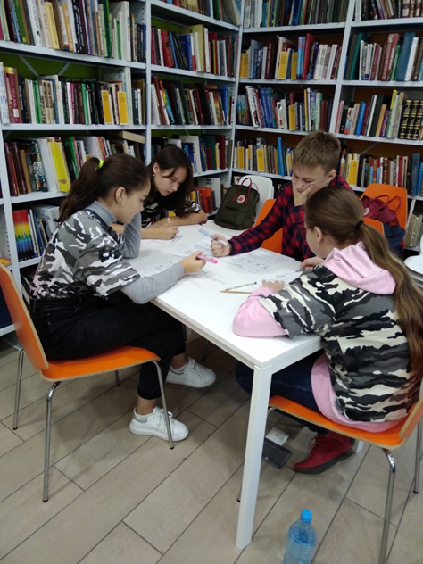
Рисунок 2. Решение заданий викторины
Для проведения констатирующего эксперимента, нами была разработана специальная анкета, с учетом возрастных особенностей детей и тематики данного мероприятия, содержащая ряд различных вопросов краеведческого содержания (рис.3). Она была предложена школьникам перед началом отборочного этапа, для измерения уровня географических знанийв экспериментальной группе, участвующей в мероприятии.
На заполнение данной анкеты участникам отводилось 20 минут. Таким образом был зафиксирован первоначальный уровень географических знаний у школьников.
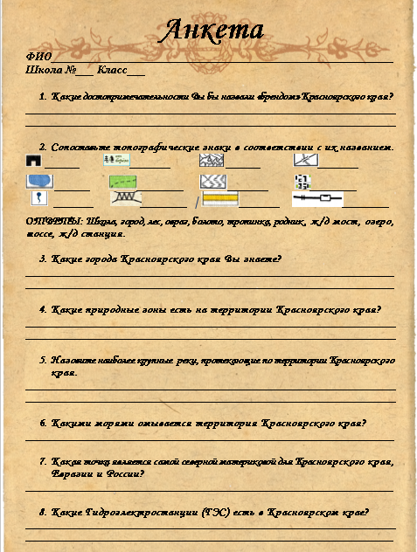
Рисунок 3.Оформление анкеты для участников игры.
В финальном этапе участвовали четырнадцать команд, которые по итогам проведения отборочных этапов набрали наибольшее количество баллов. Финал игры проходилв формате квеста, на набережной реки Енисей. Каждая команда, получив маршрутный лист, должна была пройти четырнадцать станций, выполнив предложенные задания на них, на которые отводилось 7 минут (рис.4).
Экологическая
перннен
Заповедная
Историческая

Сортировка изображений на три категории «Гости Красноярска», «Красноярцы» и «Не относящиеся к городу личности»
Блиц-опрос, решение природоохранных ребусов
Вопросы о растительном
и животном мире
Красноярского края

Рекорды края
Спортивная
Архитектурные памятники края

Вопросы о рекордах в Красноярском крае и городе Красноярск в четырех категориях сложности
Вопросы об архитектуре и памятниках Красноярска выбор их изображения
Вопросы о Зимней универсиаде в Красноярске. Эстафета с мячом.

Литературная
Экскурсионная
Загадочная
Рассказ о достопримечательностях Красноярска по их изображениям
Нахождение гербов всех районов Красноярского края при помощи подсказок
Посвящена произведениям и биографии В. П. Астафьева

Определение геологических объектов вокруг себя
Определение названия картин В.И. Сурикова
Вязка туристических узлов
Геологическая
Культурная
Туристическая

Этнографическая
Интеллектуальная
Вопросы о Красноярском крае географического содержания
Определение малочисленных народов Сибири в соответствии с их предметами и описанию

Рисунок 4. Схема станций квеста

При прохождении станций квеста, команды-участницы получали баллы (рис.5). Победителями и призерамиэколого-краеведческой игры стали команды, набравшие наибольшую сумму баллов.
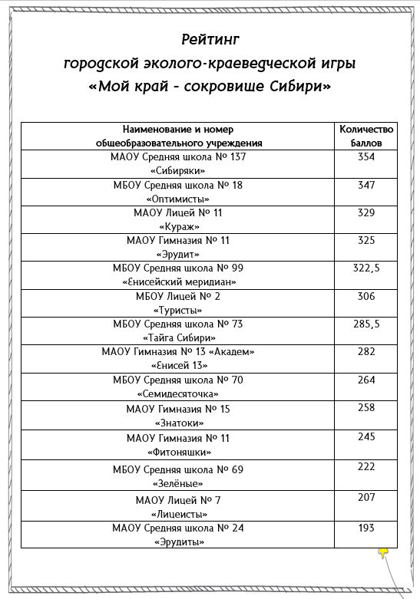
Рисунок 5.Рейтинг команд городской эколого-краеведческой игры "Мой край - сокровище Сибири".
Для проведения контрольного эксперимента, после прохождения командами финального этапа, вновь был проведен опрос обучающихся в письменной форме. Таким образом, была выявлена динамика уровня географической знаний у школьников, после проведения географического мероприятия.
Эколого-краеведческая игра «Мой край – сокровище Сибири» была разработана и подготовлена библиотекарями Центральной городской детской библиотеки им. Н. Островского г. Красноярска. Данная игра проходит очень интересно и организованно благодаря библиотекарям, которые сами проявляют неподдельный интерес и готовят вопросы участникам. Данное мероприятие, проводимое с 2018 года, затрагивает все аспекты изучения родного края, значительно расширяя кругозор детей. Опыт проведения игры показал, что это мероприятие способствует формированию географической культуры и географической образованности подрастающего поколения, способствует популяризации библиотек в целом, без участия которых было бы весьма затруднительно создание информационной среды и развитие информационной грамотности учащихся.[29]

2.3. Подходы к планированию мероприятий географического содержания для школьников по формированию географической культуры
Эколого-краеведческая игра «Мой край – сокровище Сибири», разработанная библиотекарями Центральной детской библиотеки им. Н. Островского, была использована для реализации новых видов деятельности библиотеки, которые способствуют изменению качественного уровня профессиональной деятельности и улучшает репутацию библиотеки в 21 веке.
Цель экспериментальной работы: определить динамику уровня географических знаний школьников после прохождения географического мероприятия.

Задачи, решаемые нами в процессе экспериментальной работы:
- реализация краеведческого компонента согласно требованиям ФГОС;
- реализация предметных результатов по предмету «География»;
- проверка эффективности географического мероприятия, проводимого во внеурочной деятельности, на площадке городской библиотеки.
Проведение экспериментальной части диссертационного исследования проводилось в три этапа.
I этап. Подготовительный (01.09.2019г. по 24.09.2019г.)
Включал в себя разработку сценария проведения игры, подготовку площадки для проведения мероприятия на базе библиотеки, привлечения партнеров игры, рассылку приглашения образовательным учреждениям на участие в игре, а также создание специальной анкеты для проведения констатирующего и контрольного эксперимента.
II этап. Проведение игры (24.09.2019г –08.11.2019г.)
В начале опытной работы был проведен вводный контроль знаний, с использованием специально разработанной анкеты. Анкета состояла из восьми вопросов географического содержания разных типов. Цель проведения анкетирования — определение уровня географических знаний до проведения экспериментальной работы. На решение анкеты отводилось 20 минут, и фактически этого времени школьникам было достаточно.
Для отборочного этапа, проходящего в виде интеллектуальной игры по темам «Экология края» и «Краеведение», был использован шаблон викторины «Своя игра». Он был создан в виде презентации и проецировался на экран. Были представлены следующие категории вопросов викторины:
- «Русский язык» – заключался в написании участниками топографического диктанта, где топографические знаки нужно было заменить соответствующими названиями (рис.6).
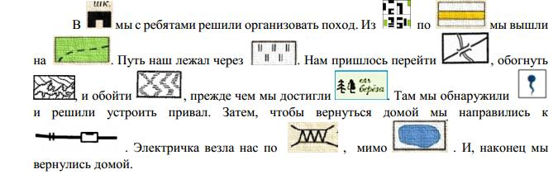
Рисунок 6. Топографический диктант.

- «Математика» - заключалась в решении экологических задач. Приведем для примера некоторые из них.
Задача 1.Из 2 тонн макулатуры можно изготовить столько новой бумаги, сколько из 17 больших деревьев. Сколько можно сохранить деревьев,
собрав 10 т макулатуры?
Задача 2. Так, подсчитано, что каждый легковой автомобиль выбрасывает 250кг углекислого газа, 93кг углеводорода, 27 кг оксида азота. Подсчитайте количество выделяемых за год в атмосферу веществ в нашем городе, учитывая, что в г. Красноярске около 420000 автомобилей.
- «История» - содержала вопросы по истории развития г. Красноярска. Приведем для примера некоторые из них.
Вопрос 1. Назовите год основания и основателя Красноярского острога. (Правильный ответ: 1628, Андрей Дубенский).
Вопрос 2. Строительный материал, использовавшийся при строительстве зданий в городе Красноярске до революции 1917 года?
- «Биология» - заключалась в решении ребусов, в которых были представлены животные Красноярского края. На (рис.7) приведены примеры некоторых ребусов.
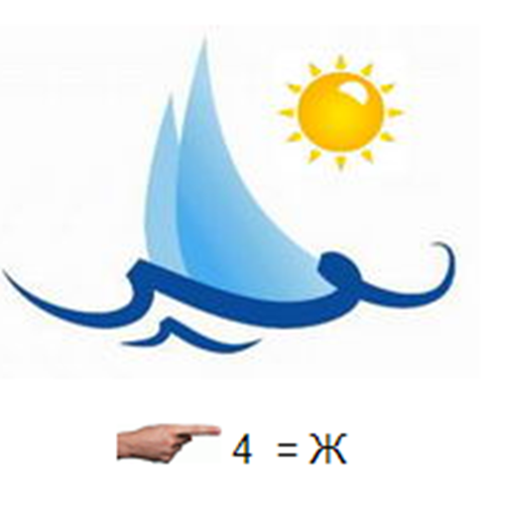
Рисунок 7. Пример ребуса

- «География» - содержала вопросы географического содержания о Красноярском крае. Приведем примеры некоторых из них.
Вопрос 1. Самая высокая гора Красноярского края – это…
Вопрос 2. Горная порода из которой состоит заповедник «Столбы».
- «Перемена» - включала в себя вопросы о зарубежных странах. Приводим примеры некоторых из них.
Вопрос 1. Это страна восходящего солнца. Солнечный диск украшает флаг этой страны, расположенной на островах. Здесь, в горных реках, обитают гигантские саламандры весом более 20 кг, достигающие в длину полтора метра. Пестрый фазан – национальная птица этой страны. Назовите эту страну.
Вопрос 2. Древнейшее государство, находящееся одновременно на двух материках, так как захватывает Север Африки и азиатский полуостров. Омывается водами Средиземного и Красного морей. Эта страна известна единственным сохранившимся памятником из семи чудес света, пирамидой Хеопса, и храмами фараонов. Назовите эту страну.
- «Классный час» - содержал вопросы обархитектурных, исторических и природных достопримечательностях Красноярского края. Приведем примеры некоторых из них.
Вопрос 1. Первая подсказка: это горная местность на юге Красноярского края протяженностью около 80 километров и площадью 342 873 гектара, находится в самом сердце Азии, между республиками Хакасия и Тыва; вторая подсказка: является одним из хребтов Западных Саян, который еще называют «жемчужиной Сибири»; третья подсказка: символ этого парка - логотип c изображением кабарги на фоне горных вершин.
Вопрос 2. Первая подсказка:изначально на месте этой постройки была сооружена деревянная сторожевая вышка, в которой располагался казачий дозор для предупреждения внезапного нападения. Только в середине XIX века - это сооружение стало тем, чем и является сейчас; вторя подсказка:эта знаменитая достопримечательность располагается на самой высокой точке города Красноярска; третья подсказка: изображение этой постройки помещено на российской купюре, достоинством в 10 рублей.
- «Домашнее задание» - в данной категории командам-участникам необходимо было поочередно называть по одному городу Красноярского края.
В ходе отборочного этапа соревнования было замечено, что участники заинтересованы темами заданий, поскольку в ходе викторины происходит частая смена категорий знаний и различные не похожие друг на друга вопросы и задания, что не дает учащимся терять интерес к соревнованию. Но из-за того, что количество задач и вопросов чуть ли не в каждой категории знаний составляет порядка десяти, то к концу отборочного этапа школьники заметно устают, что сказывается на качестве проделанной ими работы.
Финальный этап соревнования, проходящий в формате квеста, содержал следующие формы групповойработына станциях квеста, используемые во внеурочной деятельности:
Семинар и коллоквиум – заранее подготовленные сообщения и выступления в группе и их обсуждение, применялся на станциях: экскурсионная, литературная, культурная;
Дискуссия – постановка спорных вопросов, отработка умения отстаивать и аргументировать свою точку зрения, применялась на станциях: геологическая, рекорды края, экологическая;
Конференция – совещание для обсуждения различных тем и выработки решений, применялась на станциях: туристическая, интеллектуальная, заповедная;
Средства наглядности – наглядные пособия, технические средства обучения, используемые в учебном процессе, применялись на станциях: историческая, архитектурная, загадочная, этнографическая;
Нетрадиционная форма работы в виде эстафеты, применялась на станции спортивная.
Все вышеперечисленные формы работы и обучения на станциях квеста позволяют школьникам формировать умение сравнивать, анализировать, выделять главное, сотрудничать и творить.
Задания на станциях квестаразработаны в соответствии с тематикой мероприятия, а также с учетом возрастных и психологических особенностей детей 14-15ти лет.
IIIэтап. Заключительный (09.11.2019г. – 01.01.2020г.)
После проведения финального этапа соревнования, былпроизведен подсчет заработанных командами баллов, определеныкоманды победители и призеры соревнования. Подведены итоги проведения эколого-краеведческой игры «Мой край – сокровище Сибири». В конце опытной работы были проведено повторное анкетирование для проверки усвоения знаний школьников.
Результатом проведенного эксперимента являетсяанализ полученных данных, в следствии проведения географического мероприятия.
При проведении экспериментальной работы диссертационного исследования мы столкнулись с такой проблемой: во время проведения контрольного анкетирования, было очень трудно организовать детей. Некоторое количество времени уходило на то, чтобы раздать материал, получается, что одни ученики уже начали работать, а другие еще ждут задание. Затем сама работа, во время которой дети отвлекаются, пытаются списать ответы.Но в нашем случае последнее не будет являться весомым, поскольку динамика уровня географических знаний школьников будет высчитываться не по каждому ученику отдельно, а по среднему командному показателю.
При проведении экспериментальной работы, использовались эмпирические методы исследования: анкетирование, наблюдение за активностью учащихся во время учебного процесса.
Подводя итоги проведения экспериментальной работы можно сделать следующие выводы. Проведение данного мероприятия - это достаточно трудоемкий процесс. Библиотекарям нужно хорошо подготовиться, а также привлечь немалое количество партнеров игры, чтобы работа получилась объемной, информативной и плодотворной. Школьники в свою очередь должны вникать не только в географию, а также в такие предметы как: история, живопись, литература и др., что показывает наличие межпредметных связей. Главным плюсом данного мероприятия является большое наличие знаний в краеведческом компоненте, а также познавательная и практическая работа школьников.
Таким образом можно сделать вывод, что Центральная городская детская библиотека им. Н. Островского г. Красноярска, являясь учреждением, оказывающим культурные, образовательные и информационные услуги, обладающая большим фондом разнообразной географической литературы, имея компетентных и грамотных сотрудников, может проводить культурно-просветительские мероприятия географического содержания для формирования географической культуры, используя современные технологии.
Опыт проведения эколого-краеведческой игры показал, что данное мероприятие способствует развитию познавательных способностей школьников, а также умению работать в группе; предоставляет возможность обучающимся проявить находчивость и творческий подход в выполнении заданий; способствует экологическому воспитанию подрастающего поколения, привлекая внимание детей к сохранению социального, культурного, природного наследия и разнообразия; развивает интуицию, эрудицию и самостоятельность в суждениях. Всё это способствует популяризации библиотек в целом.
Данная игра, разработанная с учетом требований ФГОС в реализации краеведческого компонента, затрагивает все аспекты изучения родного края, значительно расширяя кругозор детей, способствует формированию географической культуры и географической образованности подрастающего поколения, несомненно, отвечает требованиям основной образовательной программы основного общего образования по освоению личностных результатов, предметных результатов по предмету «География», так как отражает осознание своей этнической принадлежности, а также знание истории и культуры своего края. Она вносит значительный вклад в формирование «портрета выпускника основной школы».[61]

2.4. Результаты и анализ внеурочной деятельности школьников в городской библиотеке по формированию географической культуры.
В экспериментальной работе, проходящей во внеурочное время на площадке городской библиотеки, приняли участие 70 школьников 7-8х классов, в составе 14-ти команд-участниц, представляющих общеобразовательные учреждения.
В начале опытной работы был проведен вводный контроль знаний школьников в письменной форме в виде анкеты, разработанной с учетом тематики мероприятия, на основе пройденного материала по географии в общеобразовательном учреждении, для определения уровня географических знаний до проведения экспериментальной работы. Динамика уровня географических знаний школьников высчитывалась по среднему командному показателю.
Анкета содержала следующий ряд вопросов географического содержания:
- Какие достопримечательности Красноярского края Вам известны?
- Сопоставьте топографические знаки в соответствии с их названием
- Какие города Красноярского края Вы знаете?
- Какие природные зоны есть на территории Красноярского края?
- Какие реки Красноярского края Вам известны?
- Какие моря омывают территорию Красноярского края?
- Как называется самая северная точка Евразии, находящаяся в Красноярском крае?
- Какие Гидроэлектростанции (ГЭС) есть в Красноярском крае?
Результаты обработки анкет школьников в ходе констатирующего эксперимента отображены в таблицах.
Таблица 3.
Ответы школьников при проведении констатирующего эксперимента (в категории вопросов по их количеству)
Учреждение  Задание | Достопримечательности | Реки
Школа 137 | Заповедник «Столбы», часовня «Параскевы пятницы», «Бобровый лог» | Енисей, Ангара, Кача, Мана
Школа18 | Заповедник «Столбы», часовня «Параскевы пятницы | Енисей, Подкаменная Тунгуска, Ангара, Нижняя Тунгуска
Лицей 11 | «Бобровый лог», заповедник «Столбы», музей вечной мерзлоты, Саяны | Енисей, Кача
Гимназия 11 | Заповедник «Столбы», Центральный парк культуры и отдыха имени А. М. Горького | Енисей, Ангара, Чулым, Кача, Мана
Школа 99 | Коммунальный мост, Ж/Д Вокзал, краеведческий музей, заповедник «Столбы», Саяны | Енисей, Ангара, Мана, Тунгуска, Кан
Лицей 2 | Заповедник «Столбы», часовня«Параскевы пятницы», зоопарк «Роев ручей», «Бобровый лог» | Енисей, Подкаменная Тунгуска, Ангара
Школа 73 | Музей им.В.И.Сурикова, заповедник «Столбы», часовня «Параскевы пятницы», Красноярская ГЭС, музей им. Г.В.Юдина | Енисей, Ангара, Кача
Гимназия 13 | Заповедник «Столбы», Саяно-Шушенский заповедник, «Бобровый лог», зоопарк «Роев ручей» | Енисей, Ангара, Мана
Школа 70 | Заповедник «Столбы», часовня «Параскевы пятницы», «Бобровый лог» | Енисей, Ангара
Гимназия 15 | Заповедник «Столбы», театр оперы и балета, зоопарк «Роев ручей», «Бобровый лог», часовня «Параскевы пятницы» | Енисей, Ангара, Базаиха, Бирюса, Мана, Кача
Гимназия 11 (2) | Заповедник «Столбы», «Бобровый лог», музей им. В.И.Сурикова | Енисей, Ангара, Кача
Школа 69 | Заповедник «Столбы», зоопарк «Роев ручей» | Енисей, Кача
Лицей 7 | Заповедник «Столбы», зоопарк «Роев ручей», часовня«Параскевы пятницы» | Енисей, Кача
Школа 24 | Заповедник «Столбы», часовня«Параскевы пятницы», зоопарк «Роев ручей» | Енисей, Ангара

Таблица 4.
Результаты анкетирования школьников констатирующего эксперимента, в категории вопросов на правильные ответы, в процентном соотношении
Учреждение  Задание (в %) | Топознаки | Города | Природные  зоны | Моря | Мыс | ГЭС | Среднее значение
Школа 137 | 100 | 70 | 60 | 100 | 100 | 50 | 80
Школа18 | 100 | 57 | 60 | 100 | 100 | 50 | 78
Лицей 11 | 100 | 48 | 0 | 50 | 100 | 17 | 53
Гимназия 11 | 100 | 48 | 80 | 100 | 100 | 33 | 77
Школа 99 | 100 | 57 | 40 | 100 | 100 | 50 | 75
Лицей 2 | 100 | 96 | 0 | 100 | 100 | 50 | 74
Школа 73 | 100 | 43 | 60 | 0 | 0 | 17 | 37
Гимназия 13 | 100 | 43 | 60 | 100 | 100 | 50 | 76
Школа 70 | 100 | 43 | 40 | 50 | 100 | 33 | 61
Гимназия 15 | 100 | 70 | 80 | 0 | 100 | 17 | 61
Гимназия 11 (2) | 100 | 35 | 20 | 50 | 0 | 33 | 40
Школа 69 | 100 | 43 | 0 | 0 | 100 | 17 | 43
Лицей 7 | 100 | 78 | 0 | 0 | 0 | 0 | 30
Школа 24 | 100 | 52 | 60 | 100 | 100 | 33 | 74

Последнюю таблицу результатов анкетирования по среднему значению, в процентном соотношении также можно представить в виде диаграммы (рис.8)

Рис 8. Среднее значение результатов команд
Среднеарифметическое значение результатов анкетирования команд составляет 61,4%, что указывает на уровень выше среднего и показывает их место.
Как видно из таблиц и диаграммы, качество географического образования школьников, в целом удовлетворяет требованиям по освоению школьной программы, но всё-таки находится на недостаточно высоком уровне.
Школьники стремятся к получению знаний, среди них престижно быть первым, успевающим. Они с ответственностью принялись за заполнение предложенной анкеты. Большая часть из них способна выполнять творческие, нестандартные задания. Школьники быстро приспосабливаются к формату игры в процессе выполнения заданий.
Таким образом, на начальном этапе экспериментальной работы был зафиксирован первоначальный уровень географических знаний у школьников.
При прохождении школьниками финального этапа соревнования, на станциях квеста, в заданиях, предложенных школьникам, также были отображены вопросы данной анкеты. Кураторами на станциях квеста являлись партнеры эколого-краеведческой игры. Они предоставляли участникам задания в интересной, познавательной, местами игровой форме, тем самым увлекая их процессом выполнения. Само окружающее пространство на набережной реки Енисей, а также теплая комфортная погода, располагала детей к хорошему, боевому настроению. Игра проходила очень весело и задорно. Каждая команда относилась к соревнованию серьёзно и имела огромное желание выиграть соревнование.
В ходе прохождения квеста было замечено, что ученики заинтересованы игрой. Так, например, для выполнения практических работ на станциях квеста, им необходимо было совершить некие действия, также активизируется их познавательная деятельность, вызывают интерес иллюстрации. В ходе прохождения станций квеста происходила частая смена деятельности и заданий, что не позволяло школьниками уставать и терять интерес к географическому мероприятию. Всё это стало возможным благодаря тесному, плодотворному сотрудничеству библиотеки и партнеров игры, которые с успехом справились со своей задачей, грамотно подготовив разнообразные, интересные, нестандартный и не скучные теоретические и практические задания географического содержания.
В конце экспериментальной работы было проведено анкетирование для проверки усвоения географических знаний школьниками, после прохождения географического мероприятия.
Результаты контрольного анкетирования приведены в следующих таблицах 5 и 6.
Таблица 5.
Ответы школьников контрольного эксперимента, в категории вопросов на количество
Учреждение  Задание | Достопримечательности | Реки
Школа 137 | «Бобровый лог», заповедник «Столбы», музей вечной мерзлоты, Саяны, часовня«Параскевы пятницы» | Енисей, Ангара, Чулым, Кан, Кеть, Мана
Школа18 | Заповедник «Столбы», часовня«Параскевы пятницы», плато Путорано, озеро Виви, | Енисей, Подкаменная Тунгуска, Ангара, Нижняя Тунгуска, Кан
Лицей 11 | «Бобровый лог»,заповедник«Столбы», музей вечной мерзлоты, Саяны, Ж/Д Вокзал, Красноярская ГЭС | Енисей, Ангара, Чулым, Кан
Гимназия 11 | Часовня«Параскевы пятницы», заповедник «Столбы», краеведческий музей, часовня«Параскевы пятницы» | Енисей, Ангара, Чулым, Кеть, Мана
Школа 99 | Краеведческий музей, заповедник «Столбы», часовня«Параскевы пятницы», БКЗ, плато Путарано, природный парк «Ергаки», озеро Виви, | Енисей, Ангара, Мана, Тунгуска, Кан
Лицей 2 | Заповедник «Столбы», часовня«Параскевы пятницы», зоопарк «Роев ручей», «Бобровый лог», театр оперы и балета, Красноярская ГЭС | Енисей, Подкаменная Тунгуска, Ангара, Нижняя Тунгуска,
Школа 73 | Музей им.В.И.Сурикова, заповедник «Столбы», часовня«Параскевы пятницы», Красноярская ГЭС, музей Г.В.Юдина, «Бобровый лог» | Енисей, Ангара, Кача, Мана
Гимназия 13 | Заповедник «Столбы», Саяно-Шушенский заповедник, «Бобровый лог», зоопарк «Роев ручей», театр оперы и балета, Красноярский «Биг бен» | Енисей, Ангара, Мана, Чулым
Школа 70 | Заповедник «Столбы», часовня«Параскевы пятницы», «Бобровый лог», зоопарк «Роев ручей» | Енисей, Ангара, Чулым
Гимназия 15 | Заповедник «Столбы», Красноярская ГЭС, зоопарк «Роев ручей», «Бобровый лог», часовня«Параскевы пятницы», царь рыба | Енисей, Ангара, Базаиха, Бирюса, Мана, Кача, Бугач, Кан, Березовка, Абан, Вятка, Кызыр
Гимназия 11 (2) | Заповедник «Столбы», «Бобровый лог», музей им. В.И.Сурикова, музей В.П.Астафьева | Енисей, Ангара, Кан, Чулым
Школа 69 | Заповедник «Столбы», зоопарк «Роев ручей», часовня«Параскевы пятницы», «Бобровый лог» | Енисей, Ангара, Кача, Мана
Лицей 7 | Заповедник «Столбы», зоопарк «Роев ручей», часовня«Параскевы пятницы»,Красноярская ГЭС, органный зал | Енисей, Ангара
Школа 24 | Заповедник «Столбы», краеведческий музей, часовня«Параскевы пятницы», Ж/Д мост, плато Путорано | Енисей, Подкаменная Тунгуска, Ангара, Нижняя Тунгуска

Таблица 6.
Результаты анкетирования школьников констатирующего эксперимента, в категории вопросов на правильные ответы, в процентном соотношении
Учреждение  Задание,  % | Топознаки | Города | Природные  зоны | Моря | Мыс | ГЭС | Среднее значение
Школа 137 | 100 | 70 | 80 | 100 | 100 | 50 | 83
Школа18 | 100 | 65 | 100 | 100 | 100 | 83 | 91
Лицей 11 | 100 | 48 | 60 | 100 | 100 | 50 | 76
Гимназия 11 | 100 | 61 | 100 | 100 | 100 | 67 | 88
Школа 99 | 100 | 61 | 80 | 100 | 100 | 67 | 85
Лицей 2 | 100 | 96 | 100 | 100 | 100 | 50 | 91
Школа 73 | 100 | 43 | 80 | 100 | 0 | 17 | 57
Гимназия 13 | 100 | 43 | 80 | 100 | 100 | 67 | 82
Школа 70 | 100 | 43 | 60 | 100 | 100 | 50 | 76
Гимназия 15 | 100 | 70 | 100 | 100 | 100 | 50 | 87
Гимназия 11 (2) | 100 | 35 | 40 | 50 | 100 | 17 | 57
Школа 69 | 100 | 43 | 60 | 50 | 100 | 33 | 64
Лицей 7 | 100 | 78 | 60 | 100 | 0 | 33 | 62
Школа 24 | 100 | 52 | 100 | 100 | 100 | 50 | 84

Таблицу 6 результатов анкетирования по среднему значению, в процентном соотношении также можно представить в виде диаграммы (рис.9)

Рисунок 9. Среднее значение результатов команд
Средне арифметическое значение результатов анкетирования команд составляет 77,4%, что указывает на положительную динамику уровня географических знаний школьников после прохождения географического мероприятия. Прирост знаний школьников, участвовавших в данном соревновании составляет 16%.
Хотим отметить, что контрольное анкетирование участников игры проходило уже после завершения соревнований, и можно сказать, что школьники уже не были так мотивированы на результат, поскольку эти «баллы» не повлияют на их рейтинг в турнирной таблице. Тем не менее, нужно отметить, что участие школьников в географическом мероприятии, проводимом в городском библиотеке, будет являться эффективным методом формирования географической культуры.
Динамика уровня географических знаний каждой команды в категории вопросов на знание правильных ответов, представлена в следующем графике, где наглядно отображен прирост географических знаний школьников (рис.10).
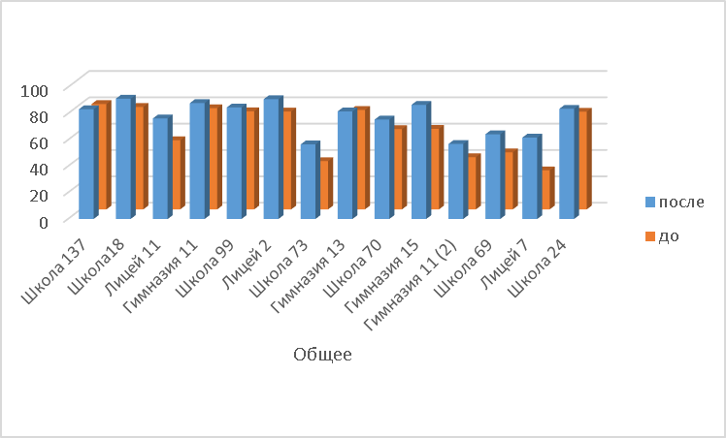
Рисунок 10. Динамика уровня географических знаний(в %)
Динамика уровня географических знаний каждой команды в категории вопросов на количественное знание, представлена в следующих графиках, отображающих прирост отдельных географических знаний школьников о Красноярском крае (рис.11,12).

Рисунок 11. График прироста знаний школьников о достопримечательностях.

Рисунок 12. График прироста знаний школьников о реках.

Исходя из полученных результатов, можно сделать вывод, что школьники также расширили свой кругозор о имеющихся на территории Красноярского края архитектурных, исторических и природных достопримечательностях, а также о протекающих на территории края реках.
Отдельные графики результатов экспериментальной работы, отображающие прирост уровня знаний по каждому вопросу анкеты представлены в приложениях А. Графики результатов экспериментальной работы, отображающие прирост уровня знаний по каждому общеобразовательному учреждению представлены в приложениях Б.
Итоги экспериментальной работы позволяют сделать следующие выводы:
- Динамика уровня географических знаний возросла от вводного анкетирования до контрольного, после прохождения географического мероприятия на базе городской библиотеки. Это можно объяснить более сильной заинтересованностью учеников, замотивированных на победу в соревновании, соответственно повысилось запоминание и усвоение материала.
- Участие школьников в географическом мероприятии, проводимом в городском библиотеке, существенно облегчает и заинтересовывает в работе учеников, будет являться эффективным методом закрепления географических знаний, что в дальнейшем приводит к их вовлеченности в процесс обучения, а также к повышению культуры.
- Положительная динамика уровня географических знаний школьников на площадке городской библиотеки возможна при условии качественного организованного образовательного пространства, использования современных технологий, а также при тесном, плодотворном сотрудничестве грамотных, компетентных сотрудников библиотеки и привлеченных партнеров игры, в создании объемных и информативных заданий, привлекающих внимание школьников своими интересными, нестандартными и не скучными теоретическими и практическими заданиями географического содержания.
Таким образом итоги экспериментальной работы позволили определить динамику уровня географических знаний школьников после прохождения географического мероприятия, подтвердили эффективность и необходимость проведения подобных мероприятий во внеурочной деятельности в городской библиотеке, отвечает требования ФГОС в реализации краеведческого компонента и реализации предметных результатов по предмету «География», выводя сотрудничество школы и городской библиотеки на новый современный уровень.

Во второй главе проведен анализ фонда географической литературы Центральной библиотеке им. Н. Островского, которая обладает большим фондом разнообразной, в том числе географической литературы. В настоящее время библиотека также предоставляет посетителям культурные, образовательные и информационные услуги.
Экспериментальная работа в городской библиотеке проведена на базе Центральной городской детской библиотека им. Н. Островского г. Красноярска. В эксперименте приняли участие 70 учеников 7-8х классов образовательных учреждений г. Красноярска.
Экспериментальная часть исследования осуществлялась в рамках проведения городской эколого-краеведческой игры "Мой край – сокровище Сибири" разработана библиотекарями Центральной городской детской библиотеки им. Н. Островского г. Красноярска с учетом требований ФГОС в реализации краеведческого компонента. Данная игра затрагивает все аспекты изучения родного края. Целью этой эколого-краеведческой игры является расширение знаний учащихся о родном крае, развитие познавательного интереса, творческой активности и интеллекта, географической и экологической культуры.
Для проведения констатирующего и контрольного эксперимента была разработана специальная анкета, с учетом возрастных особенностей детей и тематики данного мероприятия, содержащая ряд различных вопросов краеведческого содержания.
После обработки результатов экспериментальной работы была выявлена динамика уровня географических знаний школьников после прохождения географического мероприятия, прирост географических знаний школьников увеличился в среднем на 16%, тем самым подтвердив эффективность и необходимость проведения подобных мероприятий во внеурочной деятельности в городской библиотеке.
Такой положительный результат экспериментальной работы можно объяснить следующими факторами: заинтересованность школьников, замотивированных на победу в соревновании; качественно организованное образовательное пространство, с использованием современных технологий; плодотворное сотрудничество библиотеки и привлеченными партнерами игры; создание интересных, информативных заданий для школьников.
Эколого-краеведческая игра «Мой край – сокровище Сибири» значительно расширяет кругозор детей. Опыт проведения игры показал, что это мероприятие способствует формированию географической культуры, повышает географическую образованность подрастающего поколения, способствует популяризации библиотек в целом.

ЗАКЛЮЧЕНИЕ
Рассмотрение проблемы формирования географической культуры школьников решает одну из актуальных задач, поставленных перед современной школой модернизацией российского образования, которая определяет высокие требования к уровню сознательности, просвещенности и культуры учащихся.
География является предметом естественно-гуманитарного цикла, имеет значительный воспитательный потенциал, который должен быть реализован не только в процессе урочной познавательной деятельности учащихся, но и содержанием внеклассной работы по предмету.
В ходе проведенного исследования были выявлены основные элементы географической культуры. В нашем исследовании показателем динамики повышения географической культуры школьников, выступает показатель повышения уровня географических знаний школьников, как элемента географической культуры, и неотъемлемой части общей культуры человека.
Одним из направлений внеклассной работы, особенно в настоящее время активно выступает обучение с ярко выраженной краеведческой и экологической направленностью.
Формирование географической культуры школьников возможно благодаря преимуществам тех условий, в которых будет происходить повышение уровня их географической образованности.
Главные плюсы внеурочной деятельности:
- ориентирована на интересы школьников;
- направлена на углубление и расширение знаний по предмету;
- может проводиться в различных формах и на базе различных организаций и учреждений, соответствующих максимальному достижению поставленных целей;
- способствует развитию познавательных способностей школьников, а также умению работать в группе;
- снимает психологический барьер у детей в неформальном общении при выступлениях на публике.
Главными плюсами современной городской библиотеки являются:
- наличие большого фонда литературы, в том числе географического содержания;
- преобразование статуса общедоступных библиотек до центров культурного просвещения и воспитания;
- комплектование общедоступных библиотек персоналом, отвечающим технологическим и информационным вызовам времени, в том числе на основе обучения и переподготовки кадров;
- использование в совершенстве современных информационно-коммуникационных технологий;
- организация культурно-просветительских акций с участием учёных, политиков, педагогов, писателей, библиофилов;
- создание собственного краеведческого контента, отражающего местную историю.
В результате анализа и обработки результатов проведения географического мероприятия на площадке Центральной городской детской библиотеки им. Н. Островского г. Красноярска по формированию географической культуры школьников, можно сделать вывод, что формирование географической культуры школьников во внеурочной деятельности, на площадке городской библиотеки возможно при следующих условиях:
- Качественно организованное образовательное пространство, с использованием современных технологий;
- Создание информативных и интересных, теоретических и практических заданий мероприятия, с применением различной формы работы для привлечения внимания школьников;
- Планирование географического мероприятия в форме соревнования, для мотивации и заинтересованности учеников, нацеленных на победу;
- Привлечение и сотрудничество библиотеки для организации мероприятия с различными учреждениями (дополнительное образование, общественные, государственные организации, некоммерческие организации).
Проведенное исследование по формированию географической культуры школьников показало, что применение различных форм внеурочной деятельности, в данном случает игры-квеста, особенно актуально для географии, поскольку она является многопрофильным, разносторонним учебный предметом. Географическое мероприятие, проводимое во внеурочной деятельности на площадке городской библиотеки, дает возможность углублённого изучения и дополнения географического компонента в школьной программе, изучения родного региона, расширяет его представления об окружающем мире, а также отвечает требованиям ФГОС в реализации краеведческого компонента и реализации предметных результатов по предмету «География».
Проведенное исследование показало, что прирост уровня географических знаний школьников после прохождения географического мероприятия увеличился в среднем на 16%, тем самым подтвердив эффективность и необходимость проведения подобных мероприятий во внеурочной деятельности в городской библиотеке, выводя сотрудничество школы и городской библиотеки на новый современный уровень.
Организационно-методический подход, предлагаемый нами в исследовании, был реализован в Центральной городской детской библиотеки им. Н. Островского г. Красноярска, и в дальнейшем он может быть использован учителями географии для организации или участии в подобных мероприятиях в городских библиотеках, по повышению уровня географических знаний и географической культуры во внеурочной деятельности.
По результатам исследовательской работы были опубликованы статьи в сборнике материалов IV Всероссийская научно-практическая конференции «Современное географическое образование: проблемы и перспективы развития» (г. Москва) [61], а также опубликована статья в сборнике материалов VII Всероссийская научно-практическая конференция «Культура, наука, образование: проблемы и перспективы» (г. Нижневартовск).[29]

Список использованных источников
- Конституция Российской Федерации (принята всенародным голосованием 12.12.1993) (с учетом поправок, внесенных Законами РФ о поправках к Конституции РФ от 30.12.2008 N 6-ФКЗ, от 30.12.2008 N 7-ФКЗ, от 05.02.2014 N 2-ФКЗ, от 21.07.2014 N 11-ФКЗ)[Электронный ресурс]. URL:http://www.consultant.ru/document/cons_doc_LAW_28399/(дата обращения 20.01.20)
- Федеральный закон от 29.12.1994 N 78-ФЗ (последняя редакция) "О библиотечном деле". [Электронный ресурс].URL: http://www.consultant.ru/document/cons_doc_LAW_5434/(дата обращения 02.05.19)
- Приказ Минкультуры России от 08.10.2012 N 1077 (ред. от 02.02.2017) «Об утверждении Порядка учета документов, входящих в состав библиотечного фонда» (Зарегистрировано в Минюсте России 14.05.2013 N 28390)[Электронный ресурс]. URL:https://legalacts.ru/doc/prikaz-minkultury-rossii-ot-08102012-n-1077/ (дата обращения 12.10.20)
- Федеральный государственный образовательный стандарт основного общего образования (Утвержден приказом Министерства образования и науки Российской Федерации от 17 декабря 2010 г. № 1897) [Электронный ресурс]URL: https://fgos.ru/ (дата обращения 20.10.19)
- Письмо Минобрнауки России от 18.08.2017 N 09-1672 «О направлении методических рекомендаций по уточнению понятия и содержания внеурочной деятельности в рамках реализации основных общеобразовательных программ, в том числе в части проектной деятельности»[Электронный ресурс]. URL: http://www.consultant.ru/document/cons_doc_LAW_278827/ (дата обращения 09.09.20)
- Постановление Главного государственного санитарного врача РФ от 29.12.2010 N 189 (ред. от 22.05.2019) «Об утверждении СанПиН 2.4.2.2821-10 «Санитарно-эпидемиологические требования к условиям и организации обучения в общеобразовательных учреждениях» (вместе с «СанПиН 2.4.2.2821-10. Санитарно-эпидемиологические требования к условиям и организации обучения в общеобразовательных организациях. Санитарно-эпидемиологические правила и нормативы») (Зарегистрировано в Минюсте России 03.03.2011 N 19993) [Электронный ресурс]. URL:https://legalacts.ru/doc/postanovlenie-glavnogo-gosudarstvennogo-sanitarnogo-vracha-rf-ot-29122010-n_4/(дата обращения 04.09.20)
- Модельный стандарт деятельности общедоступной библиотеки [Электронный ресурс]. URL: http://lib.lenobl.ru/Files/file/modelniy-standart-guseva.pdf(дата обращения 25.03.19)
- Концепция развития библиотечного дела в Красноярском крае на 2010-2020 годы [Электронный ресурс]. URL:krascult.ru/upload/files/Kontseptsiya%20razvitiya%20bibliotechnogo%20dela.doc (дата обращения 23.03.19)
- Руководство для детских библиотек России[Электронный ресурс].URL: http://www.rba.ru/content/about/doc/detbibl.pdf(дата обращения 20.03.19)
- Из доклада Комиссии ЮНЕСКО «Образование: сокрытое сокровище» [публикация реферата одной из глав доклада, посвященной целям образования, а также разделов, затрагивающих проблемы высшего образования] / Пуб. подг. О.Попов // Альма Матер (Вестник высшей школы). – 1997. – № 9. – С. 22–27
- Положение о городской эколого-краеведческой игре "Мой край - сокровище Сибири". [Электронный ресурс].URL: http://ostrovlib.ru/ (дата обращения 03.10.20)
- Алаев Э.Б. Социально-экономическая география: Понятийно-терминологический словарь/ Э.Б. Алаев. – М.: Мысль, 1983. –350с.
- Амонашвили Ш.А. Личностно-гуманная основа педагогического процесса. // М.:Университет, 1990. – 559с.
- Байбородова, Л.В. Внеурочная деятельность школьников в разновозрастных группах: Пособие для учителей общеобразовательных учреждений/ Л.В. Байбородова.–М.: Просвещение, 2013. –177с.
- Баранский Н.Н. Становление советской экономической географии: Избранные труды/ М.: Мысль, 1980. – 287с.
- Барышников, Е.Н. Внеурочная деятельность обучающихся в условиях реализации ФГОС общего образования: материалы II Всероссийской научно-практической конференции // под ред. А. В. Кислякова, А. В. Щербакова. –Челябинск: ЧИППКРО, 2014. –36-44с
- Бибик А.Е. Методика обучения географии в средней школе /
А. Е. Бибик. - М: Просвещение, 1968. -384с.
- Библиотечное дело: Терминол. словарь / Рос. гос. б-ка. 3-е значит. перераб. и доп. изд. М., 1997. - 168с.
- Бирюкова Е. А. О значении понятия «культура» //Актуальные проблемы гуманитарных и естественных наук. — 2016. — № 12–4
- Бойкова О.Ф. Правовое регулирование как инструмент системы управления муниципальными библиотеками // Международная научная конференция «Румянцевские чтения» Москва, 10-12 апреля 2007 г.
- Василюк Л.В. Роль библиотеки в реализации федеральных образовательных стандартов нового поколения //Библиотека и закон. - 2014. – Вып. 37 (2, 2014). – С.125-133
- Вилюкова Н.А. Публичная городская библиотека: взаимодействие с образовательными учреждениями // Библиотека в социокультурной среде региона региональная научно-практическая конференция (Йошкар-Ола, 24 марта 2017 г.). - Издательство: Марийский государственный университет, 2017. С. 38-42
- Волков Ю.Г., Добреньков В.И., Нечипуренко В.Н., Попов А.В. Социология: Учебник // Под ред. проф. Ю.Г. Волкова. — Изд. 2-е, испр. и доп. — М.: Гардарики.- 2003. — 512 с.- 2003 – с. 48 – 49
- Гликман И.З. Теория и методика воспитания: Учеб. пособие для студентов вузов, обучающихся по специальности 031000 "Педагогика и психология"/И. З. Гликман. - М.: ВЛАДОС-ПРЕСС, 2002. – 175с.
- Гребенюк О.С. Общая педагогика: Курс лекций / Калининградский ун-т. – Калининград. - 1996.
- Гусева Г.Д. Сетевой проект модернизации муниципальных библиотек в Минусинске // Труды ГПНТБ СО РАН. 2017. №12-1. С. 249-256
- Дикусар О.В. Использование в урочной и внеурочной деятельности средств икт // Академия профессионального образования. 2016. №1. С. 46-49.
- Душина И.В. Методика обучения географии в общеобразовательных учреждениях/. М.: Дрофа, 2007. - 509с.
- Ефремова И.А. Ларионова Л.Ю. Роль городской библиотеки в организации внеурочной работы по географии. Материалы VII Всероссийской научно-практической конференции с международным участием / под ред. Д.А. Погонышева – Нижневартовск: Нижневартовский государственный университет, 2019. - 339-341с.
- Григорьев Д.В. Внеурочная деятельность школьников: методический конструктор: пособие для учителя/ Д.В. Григорьев, П.В. Степанов. –М.: Просвещение, 2010. –223 с.
- Зуева Е.К. Географическая культура личности как неотъемлемая часть целостного развития современного обучающегося // Человек и образование. – 2016. – №3 – С. 87-92
- Ильина Т.А. Педагогика: курс лекций: учеб. пособие для студентов пед. институтов / Т.А. Ильина. – М.: Просвещение, 1984. – 496 с.
- Инякин Ю.С. Цифровые образовательные ресурсы краеведения // Вестник Академии детско-юношеского туризма и краеведения. 2013. №4. С. 43-48
- Котляков В. М. Избранные сочинения в шести книгах. Книга 3. География в меняющемся мире./ М.: Наука, 2001. – 411 с.
- Куликова Л.В. Право и государство // Библиотечное дело. 2005. №1. C. 38–45. С.42
- Кушнер Ю.З. Методология и методы педагогического исследования/ Могилев: МГУ им. А.А. Кулешова, 2001. 66 с.
- Максаковский В.П. Географическая культура/М.: Гуманит. Изд. Центр ВЛАДОС, 1998. – 416 с – c. 232- 240
- Максаковский В.П. Научные основы школьной географии /М.: Просвещение, 1982. - 96 с.
- Максаковский В.П. О сквозных направлениях в школьной географии // География в школе. – 1998. — №1. — с. 45-48
- Методическое пособие по курсу: «Информационная культура. Основы библиотечно-библиографических знаний» /Федеральное государственное образовательное бюджетное учреждение высшего профессионального образования «Финансовый университет при Правительстве РФ»; Библиотечно-информационный комплекс-М.:Финансовый университет, 2013.
- Михайловский, О. С. Становление географической культуры / О. С. Михайловский // Наука и школа. — 2008. — № 1. — С. 27—33.
- Михайловский О.С. Формирование географической культуры в условиях гимназического образования: автореф. дис. канд. пед. наук: 13.00.01- СПБ., 2007 – 27с.
- Никулина Н.Ю. Методические рекомендации по разработке учебного квеста // Проект и проектная деятельность в школе. 2017. С. 37-51
- Новиков Д.А. Статистические методы в педагогических исследованиях (типовые случаи) / М.: МЗ-Пресс, 2004. - 67с.
- Пашин, А.И. Управление библиотечным делом: системный подход / А.И. Пашин - М.: Либерия-Бибинформ, 2008. - 168 с.
- Педагогический словарь / под ред. И. А. Каирова. – М., 1960.-192 с.
- Российская педагогическая энциклопедия. / под ред. В.В. Давыдова. – М., 1993-1999. - С.151-152
- Руднева, Т.И. Методология и методика педагогического исследования/ Самара: МГПУ, 2002. - 40 с.
- Скаткин М.Н. Методология и методика педагогических исследований: в помощь начинающему исследователю. / М.: Педагогика, 1986. - 152 с
- Справочник библиотекаря [Текст] / науч. ред.: А. Н. Ванеев, В. А. Минкина – 2-е изд., испр. и доп. – СПб., 2001.
- Строгонова Н.А. Образовательный квест как средство активизации познавательной деятельности обучающихся // Worldscience: problemsandinnovations: сборник статей XIII Международной научно-практической конференции. В 2-х частях. (Пенза, 30 сентября 2017 г.) – Пенза: издательство «Наука и Просвещение», 2017. С. 223-225
- Таможняя, Е. А. Методика обучения географии: учебник и практикум для академического бакалавриата / Е. А. Таможняя, М. С. Смирнова, И. В. Душина; под общей редакцией Е. А. Таможней. — Москва: Издательство Юрайт, 2019. — 321 с.
- Терминологический словарь по библиотечному делу и смежным отраслям знаниям / БЕН РАН; З.Г. Высоцкая (отв. ред.). М., 1995. - 267 с.
- Тищенко, М.Н. Общедоступные (публичные) библиотеки в системе местного самоуправления / М.Н. Тищенко; науч. ред. проф. А.Н. Ванеев. - СПб.: Профессия, 2007. - 368 с.
- Шашкина М.Б., Багачук А.В. Педагогическое исследование: учебное пособие [Электронный ресурс] Электрон.данКраснояр.гос.пед. ун-т им. В.П. Астафьева. –Красноярск, 2014.URL: http.//elib.kspu.ru/dokument/12257(дата обращения 20.06.19)
- Библиотечно-библиографическая классификация (ББК) –Национальная классификационная система Российской Федерации: информационные материалы [Электронный ресурс].URL: Library-BibliographicalClassification – theNationalclassificationsystemoftheRussianFederation: informationmaterials (дата обращения 10.08.20)
- Большой энциклопедический словарь. [Электронный ресурс].URL: https://gufo.me/, (дата обращения: 10.02.19)
- Максаковский В.П. Размышления о нашем образовании — и не только географическом // География. [Электронный ресурс].URL: https://geo.1sept.ru/view_article.php?ID=201000802, (дата обращения: 25.02.19)
- Финансовый словарь Финам. [Электронный ресурс]. Режим доступа: https://www.finam.ru/dictionary, (дата обращения: 25.02.19)
- Централизованная библиотечная система для детей им. Н. Островского (г. Красноярск) [Электронный ресурс].URL:http://www.rba.ru/activities/conference/conf-2017/region/biblioteki/tsentralizovannaya-bibliotechnaya-sistema-im-n-ostrovskogo/(дата обращения 10.09.20)
- Ефремова И.А. Образовательная деятельность внешкольных учреждений на примере городской библиотеки. Материалы VII Всероссийской научно-практической конференции:«Современное географическое образование: проблемы и перспективы развития» /М.:Московский педагогический государственный университет, 2019.
- Mikesell M.W. Tradition and innovation in cultural geography//Annals of the Association of American Geographers. 1978. V. 68. № 1. P.1-16.
- TuanY-Fu. Humanisticgeography//Annals of the Association of American Geographers. 1976. V. 66. № 3. P. 266-276.
- Major Papers.Child-friendly cities: a place for active citizenship in geographical and environmental education. JudithWilks. Pages 25-38 | Publishedonline: 13 Apr 2010
- Awazu, Y. (2007). Managing knowledge within and across geographic borders: The role of culture [Editorial]. Knowledge and Process Management, 14(3), 145–147.

ПРИЛОЖЕНИЯ

Приложение А
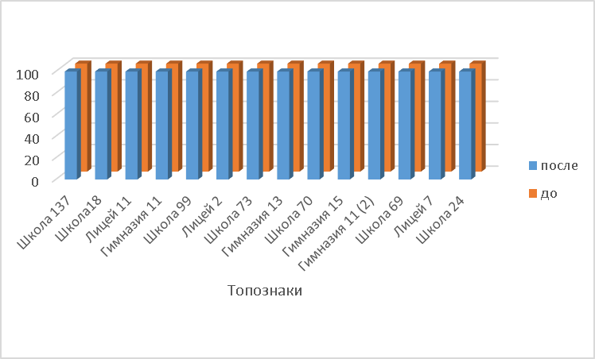
График прироста знаний школьников в категории «топознаки», (в %)

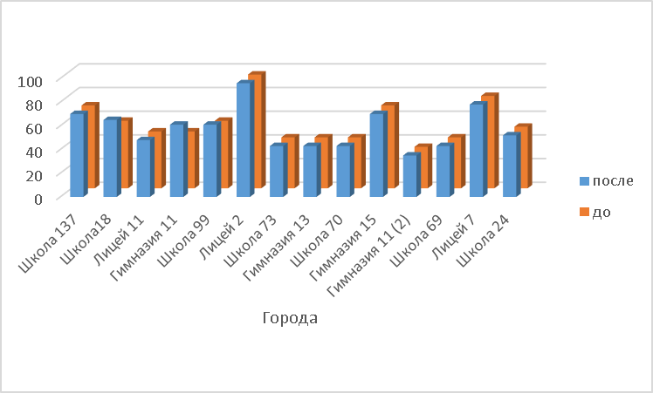
График прироста знаний школьников в категории «города», (в %)

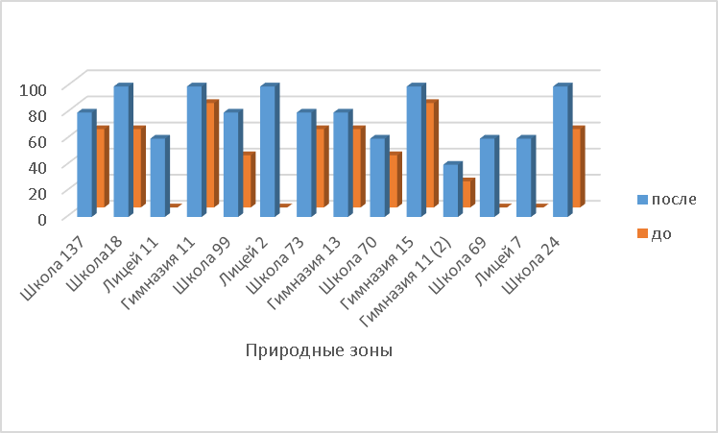
График прироста знаний школьников в категории «природные зоны», (в %)

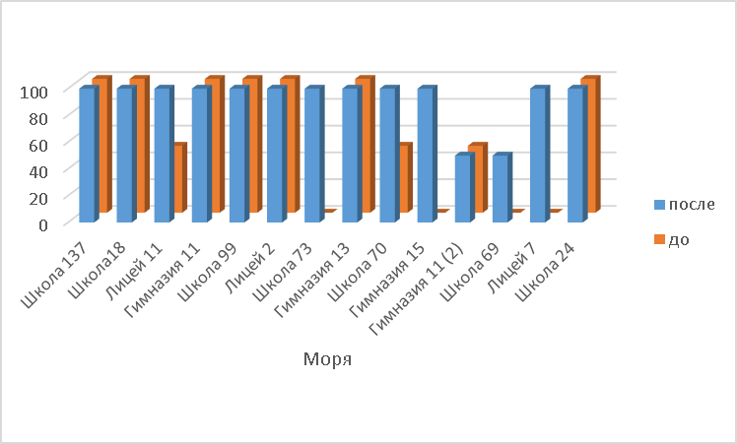
График прироста знаний школьников в категории «моря», (в %)

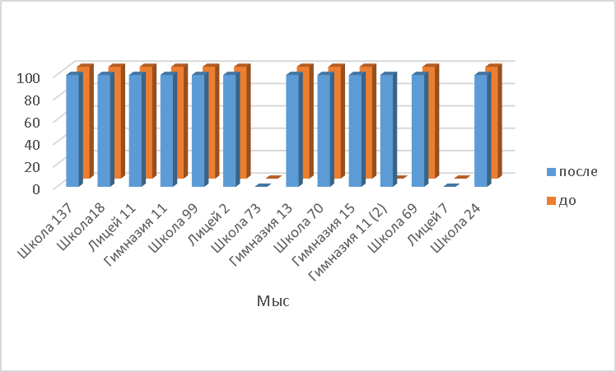
График прироста знаний школьников в категории «мыс», (в %)

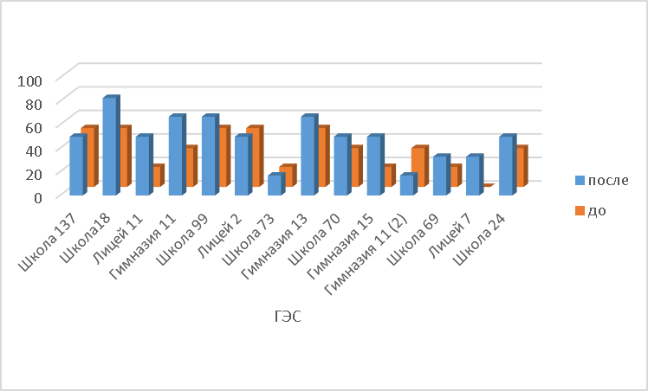
График прироста знаний школьников в категории «ГЭС», (в %)

Приложение Б
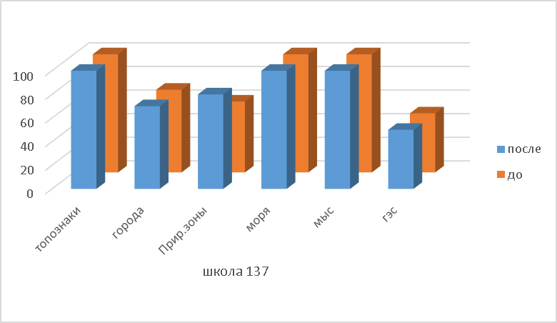
График прироста знаний учеников школы 137, (в %)

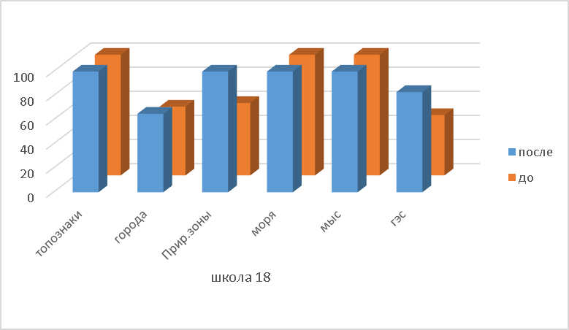
График прироста знаний учеников школы 18, (в %)

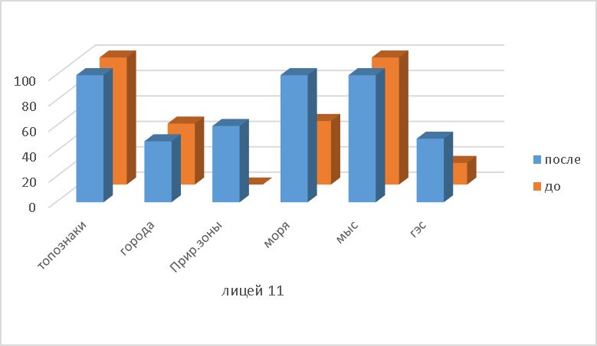
График прироста знаний учеников лицея 11, (в %)

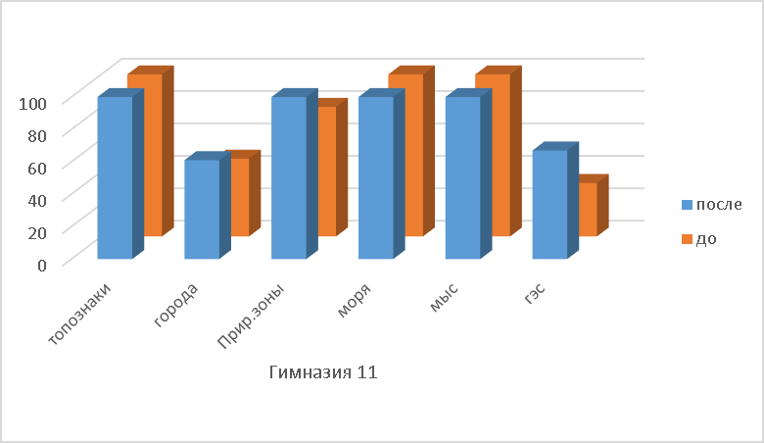
График прироста знаний учеников гимназии 11, (в %)

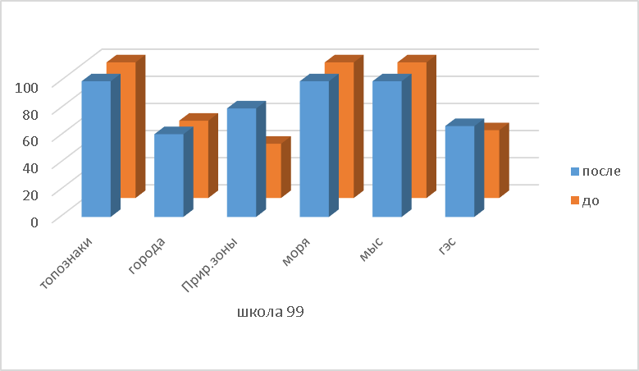
График прироста знаний учеников школы 99, (в %)

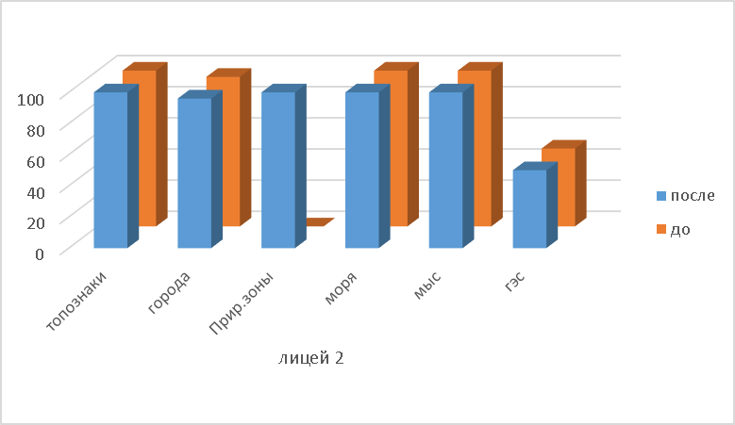
График прироста знаний учеников лицея 2, (в %)

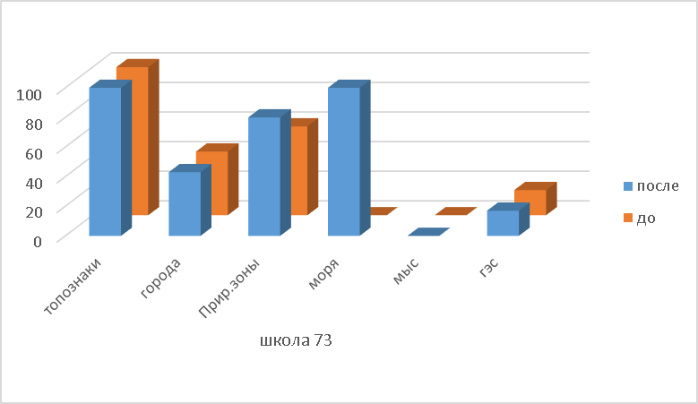
График прироста знаний учеников школы 73, (в %)

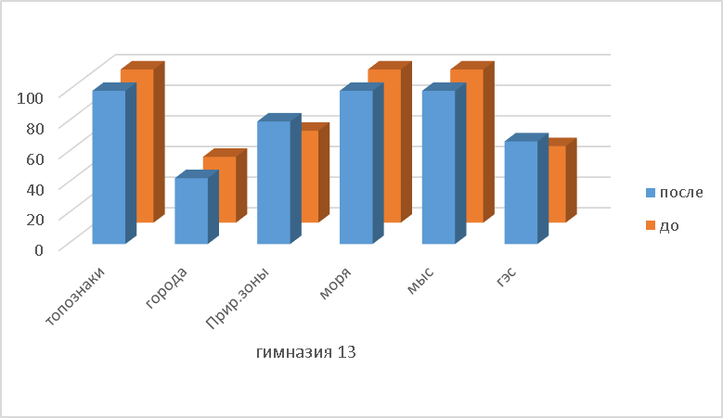
График прироста знаний учеников гимназии 13, (в %)

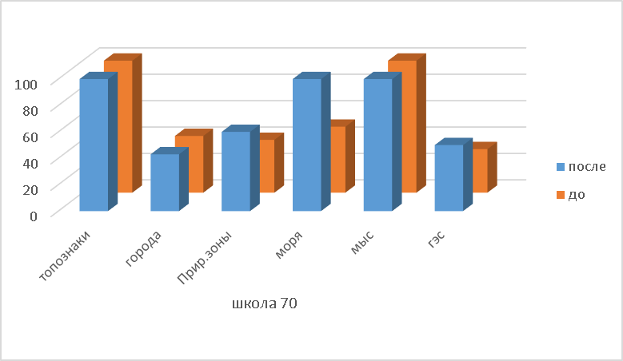
График прироста знаний учеников школа 70, (в %)

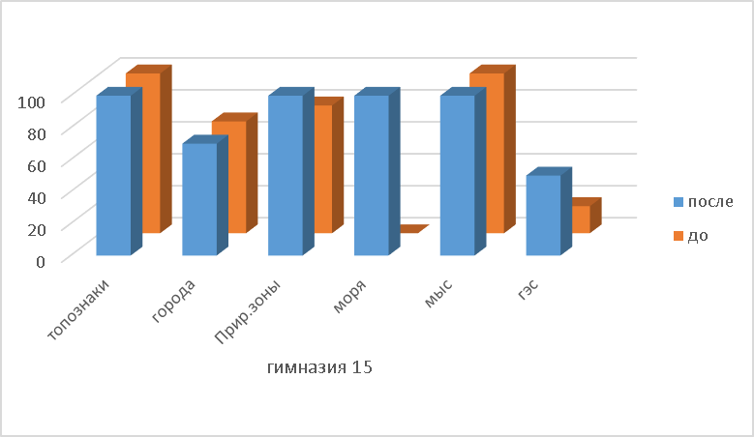
График прироста знаний учеников гимназии 15, (в %)

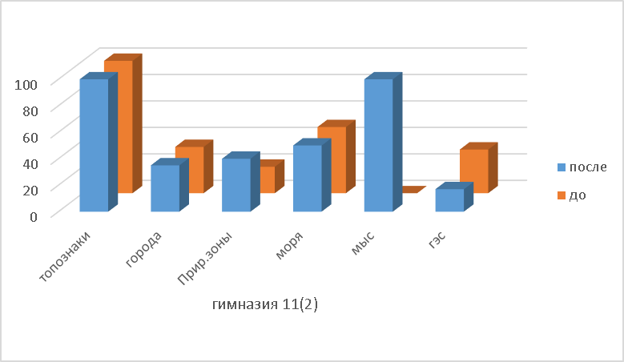
График прироста знаний учеников гимназии 11 (2), (в %)

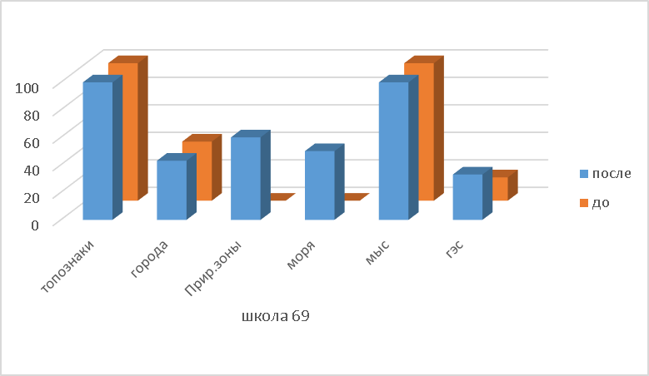
График прироста знаний учеников школы 69, (в %)

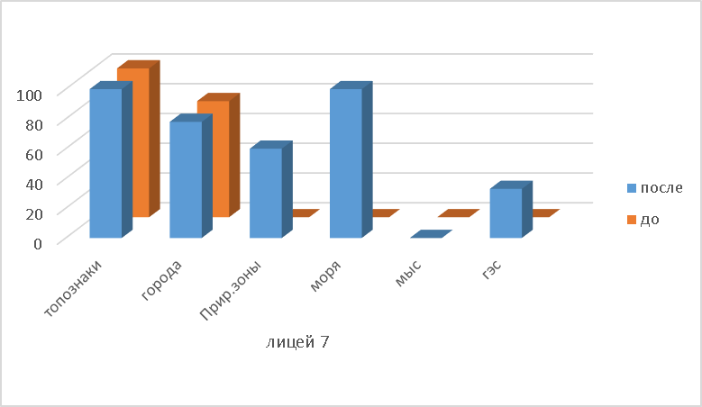
График прироста знаний учеников лицея 7, (в %)

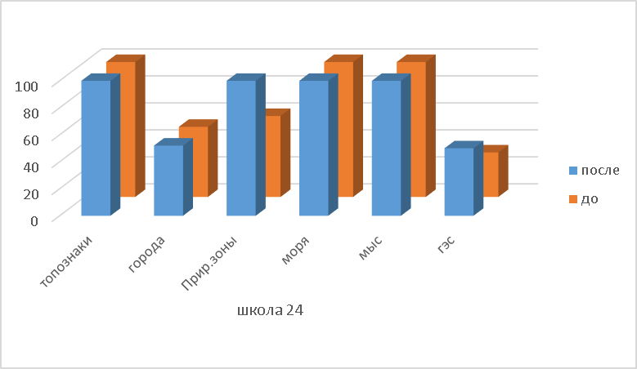
График прироста знаний учеников школы 24, (в %)

